Załącznik
do uchwały nr 25/III/2024
Rady Dzielnicy Włochy m.st. Warszawy
z dnia 27 sierpnia 2024 r.
Sprawozdanie z działalności
Zakładu Gospodarowania Nieruchomościami
w Dzielnicy Włochy m.st. Warszawy
za 2023 rok

- STAN ORGANIZACYJNY

Strukturę organizacyjną i zasady funkcjonowania Zakładu określa Regulamin Organizacyjny wprowadzony Zarządzeniem Dyrektora z dnia 1 grudnia 2021 roku, a obowiązujący
od 1 stycznia 2022 roku.

W skład Zakładu wchodzą następujące działy:
  - Dyrektor – DN,
  - Zastępca Dyrektora – DZ,
  - Główny Księgowy,
  - Dział Finansowo – Księgowy – FK,
  - Dział Organizacji i Kadr – OK,
  - Dział Administracji – AD,
  - Dział Techniczny – TK,
  - Dział Eksploatacji i Zamówień Publicznych – EZP,
  - Dział Windykacji – WN.

Struktura organizacyjna Zakładu przewiduje 48,5 etatu, zaś na dzień 31 grudnia 2023 roku faktyczne zatrudnienie wynosiło 41,50 etatu.

  - Status prawny
Zakład Gospodarowania Nieruchomościami w Dzielnicy Włochy m.st. Warszawy jest jednostką budżetową, która powstała w wyniku przekształcenia zakładu budżetowego m.st. Warszawy „Zarząd Budynków Komunalnych »Włochy«”.
  - Działalność statutowa
Zakład Gospodarowania Nieruchomościami w Dzielnicy Włochy m.st. Warszawy prowadzi działalność statutową na obszarze Dzielnicy Włochy m.st. Warszawy w zakresie uchwalonym statutem na mocy uchwały Nr XLIII/1013/2004 Rady Miasta Stołecznego Warszawy z dnia 2 grudnia 2004 roku
ze zmianami. Siedziba Zakładu mieści się w Warszawie przy ul. Bolesława Chrobrego 7.

1.2.1 Zadania dodatkowe

1.2.1.1. Postępowania sądowe z powództwa m.st. Warszawy przeciwko Przedsiębiorstwu Państwowemu „PORTY LOTNICZE”
Na podstawie udzielonego przez Prezydenta Miasta Stołecznego Warszawy pełnomocnictwa Dyrektor Zakładu Gospodarowania Nieruchomościami w Dzielnicy Włochy m.st. Warszawy działając w imieniu Miasta Stołecznego Warszawy realizuje zadania w zakresie reprezentowania Miasta Stołecznego Warszawy w postępowaniu sądowym oraz egzekucyjnym przeciwko Przedsiębiorstwu Państwowemu „Porty Lotnicze” o zapłatę odszkodowania z tytułu kosztów związanych
z wypełnieniem wymagań technicznych w istniejących budynkach m. st. Warszawy objętych działaniem Zakładu, położonych w obszarze ograniczonego użytkowania dla Portu Lotniczego
im. Fryderyka Chopina w Warszawie, utworzonego Uchwałą Nr 76/11 Sejmiku Województwa Mazowieckiego z dnia 20 czerwca 2011 roku (ze zm.), jak również z tytułu ograniczenia sposobu korzystania ze wskazanych wyżej nieruchomości Miasta Stołecznego Warszawy, w tym szkody obejmującej zmniejszenie wartości Nieruchomości – wynikającego z utworzenia obszaru ograniczonego użytkowania.

1.2.1.2. Regulacja stanu prawnego nieruchomości zarządzanych przez Zakład Gospodarowania Nieruchomościami niestanowiących własności m.st. Warszawy
W następstwie wystąpienia pokontrolnego znak KW-W-IV.1712.3.2014.ROL z dnia 21 listopada
2014 r., Burmistrz Dzielnicy Włochy m.st. Warszawy został zobowiązany m.in. do przeprowadzenia kompleksowej kwerendy nieruchomości, nad którymi zarząd sprawowany jest przez jednostki organizacyjne podlegające lub nadzorowane przez Dzielnicę, a w szczególności pod kątem ich stanu prawnego i podstaw prawnych sprawowania zarządu oraz dokonania oceny zasadności podjęcia działań mających na celu uzyskanie przez m.st. Warszawę prawa własności nieruchomości, w tym w drodze zasiedzenia. W związku z powyższym na polecenie Zarządu Dzielnicy kwerendę nieruchomości przeprowadził Zakład Gospodarowania Nieruchomościami w Dzielnicy Włochy m.st. Warszawy i na podstawie zgromadzonych dokumentów przygotował pozwy sądowe o nabycie prawa własności przez m.st. Warszawę w drodze zasiedzenia. Ponadto Zakład na podstawie decyzji Zarządu Dzielnicy Włochy m.st. Warszawy lub postanowienia sądu przygotowuje nieruchomości
do zwrotu zarządu poprzez sporządzanie protokołu przekazania zarządu nieruchomością właścicielowi oraz wydanie dokumentacji nieruchomości, a także przygotowuje rozliczenie
z właścicielami, polegające na ustaleniu kwoty poniesionych nakładów na nieruchomości pomniejszonej o planowane przychody w oparciu o operaty szacunkowe.
W procesie regulacji stanów prawnych nieruchomości pozytywnym wynikiem zakończyły się postępowania w stosunku do nw. nieruchomości:

- Milanowska 12- nabycie przez m.st. Warszawa własności nieruchomości w drodze zasiedzenia,
- Potrzebna 12 - nabycie przez m.st. Warszawa własności nieruchomości w drodze zasiedzenia,
- Przyłęcka 23 - nabycie przez m.st. Warszawa własności nieruchomości w drodze zasiedzenia,
- Muszkieterów 9 - nabycie przez m.st. Warszawa własności nieruchomości w drodze zasiedzenia,
- Sabały 50 - nabycie przez Skarb Państwa własności nieruchomości w drodze zasiedzenia,
- Ruchliwa 25 - nabycie przez Skarb Państwa własności nieruchomości w drodze zasiedzenia,
- Globusowa 11 - nabycie przez m.st. Warszawa własności nieruchomości w drodze zasiedzenia,
- Latarnika 9 - nabycie przez m.st. Warszawa własności nieruchomości w drodze zasiedzenia.

  - Schemat organizacyjny
Schemat organizacyjny, według stanu na dzień 31 grudnia 2023 rok, stanowi załącznik nr 1 do sprawozdania.

- ZATRUDNIENIE
  - Stan zatrudnienia
Stan zatrudnienia przedstawia tabela nr 1.
Tabela nr 1. Stan zatrudnienia
Zatrudnienie w etatach | wg stanu na 31 grudnia 2022 roku | wg stanu na 31 grudnia 2023 roku
Ogółem (a+b) | 43 | 41,50
w tym
- pracownicy zatrudnieni na stanowiskach nierobotniczych, w tym: | 39 | 39,50
administratorzy, inspektorzy i inni pracownicy na stanowiskach zajmujących się administrowaniem budynków/lokali | 35 | 36,50
inspektorzy nadzoru | 4 | 3
- pracownicy zatrudnieni na stanowiskach robotniczych, w tym: | 4 | 2
dozorcy | 4 | 2
pozostali pracownicy na stanowiskach robotniczych | 0 | 0

Pełnomocnicy ds. wspólnot mieszkaniowych:
- Liczba pracowników w etatach, którzy wykonują pracę jako Pełnomocnik i jest to ich główne zadanie wynikające z zakresu obowiązków w jednostce: 0.
- Liczba pracowników, którzy wykonują funkcję Pełnomocnika ds. wspólnot mieszkaniowych dodatkowo np. we wzmożonych okresach związanych z organizowaniem zebrań wspólnot mieszkaniowych, ale nie jest to ich główne zadanie wynikające z zakresu obowiązków: 1.

  - Fluktuacja kadr
2.2.1. Informacje dotyczące zmian kadrowych
W roku 2023 średnioroczne zatrudnienie kształtowało się na poziomie 38,54 etaty na stanowiskach nierobotniczych oraz 3,31 etaty na stanowiskach robotniczych. W wyniku naturalnej fluktuacji kadr w 2023 roku przeprowadzono rekrutacje na urzędnicze stanowiska zgodnie z przepisami ustawy
z dnia 21 listopada 2008 r. o pracownikach samorządowych (tj. Dz. U. z 2019r. poz. 1282) oraz rekrutacje na stanowiska nie urzędnicze.
W związku z brakiem ofert lub brakiem wymaganych kwalifikacji rekrutacje były ogłaszane kilkukrotnie na jedno stanowisko. W wyniku przeprowadzonych rekrutacji zatrudniono pracowników Działu Administracji, Działu Eksploatacji i Zamówień Publicznych, Działu Organizacji i Kadr, Działu Technicznego, Działu Windykacji oraz Działu Finansowo-Księgowego.
Zgodnie ze strukturą organizacyjną na dzień 31 grudnia 2023 roku w Zakładzie Gospodarowania Nieruchomościami w Dzielnicy Włochy m.st. Warszawy było łącznie 7 wakatów.

2.2.2. Rozwiązanie umów o pracę w związku z przejściem na emeryturę
W roku 2023 z 4 pracownikami Zakładu Gospodarowania Nieruchomościami w Dzielnicy Włochy
m.st. Warszawy rozwiązano umowy o pracę w związku z przejściem na emeryturę, w tym
z 2 pracownikami na stanowisku urzędniczym i 2 pracownikami na stanowisku robotniczym.

2.2.3. Rozwiązywanie umów o pracę
W roku 2023 w Zakładzie Gospodarowania Nieruchomościami w Dzielnicy Włochy zostało rozwiązanych 17 umów o pracę, z czego z 1 pracownikiem na kierowniczym stanowisku urzędniczym, z 10 pracownikami na stanowiskach urzędniczych, 5 pracownikami na stanowiskach nie urzędniczych oraz 1 osobą na stanowisku urzędniczym przeniesiona z art.11 ustawy o pracownikach samorządowych.

  - Szkolenia i podnoszenie kwalifikacji zawodowych
2.3.1. Podnoszenie kwalifikacji w formie szkoleń oraz kursów
2.3.1.1. Szkolenia poza siedzibą Zakładu
Zakład Gospodarowania Nieruchomościami w Dzielnicy Włochy m.st. Warszawy stale podnosi kwalifikacje swoich pracowników kierując na szkolenia specjalistyczne podnoszące wiedzę merytoryczną z zakresu wykonywanych zadań, co później ma odzwierciedlenie w pracy codziennej. W 2023 roku pracownicy zostali objęci szkoleniami z zakresu:
- Szkolenia komputerowe - MS Office:
- „MS PowerPoint” – poziom zaawansowany (2 osoby);
- „MS PowerPoint” – poziom podstawowy (2 osoby);
- „MS Word” – poziom średniozaawansowany (1 osoba);
- „MS Word” – poziom zaawansowany (1 osoba);
- „MS Excel” – poziom podstawowy (10 osób);
- „MS Excel” – poziom średniozaawansowany (10 osoby);
- Zamówienia publiczne:
- „Zamówienia Publiczne dla początkujących” (1 osoba);
- „50 Problemów zamawiających w praktycznym udzielaniu zamówień publicznych” (2 osoby);
- „Kurs obsługi programu e-Notice 2 Master – VOD (1 osoba);
- Spotkania Eksperckie, konferencje:
- Spotkanie Eksperckie „Cyfrowe Chiny”( 2 osoby);
- Spotkanie Eksperckie „Strategie rozwoju i transformacje polskich oraz europejskich miast” (2 osoby);
- Księgowość i finanse:
- „Efektywne rozliczanie kosztów ciepła w budynkach wielorodzinnych z uwzględnieniem centralnego ogrzewania: wyzwania i najlepsze praktyki” (1 osoba);
- „VAT w działalności JST i ich jednostkach organizacyjnych – zasady, problemy i bieżące zmiany” (1 osoba);
- Eksploatacja, organizacja i kadry:
- „Sprawy zwykłego zarządu i sprawy przekraczające w warunkach działania wspólnoty. Co jest legalne, a co jest zakazane. Prawo, orzecznictwo, praktyka” (1 osoba);
- „E-Doręcznienia w Instytucjach Państwowych” (2 osoby);
- „Kurs kancelaryjno-archiwalny I stopnia” (1 osoba);
- „ Dokumentacja pracownicza – zasady prowadzenia i archiwizacji w 2023 r.” (1 osoba);
- Szkolenie wynikające z przepisów BHP i KP:
- „Pierwsza pomoc w sytuacjach zagrożenia” (2 osoby).

2.3.1.2. Szkolenia w siedzibie Zakładu (wewnętrzne)

W 2023 roku 15 pracowników uczestniczyło w obowiązkowych szkoleniach z zakresu bezpieczeństwa i higieny pracy. Ponadto odbyło się szkolenie z zakresu ochrony danych osobowych prowadzone przez Inspektora Ochrony Danych ZGN Włochy w temacie „Praktyczne aspekty przetwarzania i ochrony danych osobowych w Zakładzie Gospodarowania Nieruchomościami w Dzielnicy Włochy m.st. Warszawy wg. RODO ze szczególnym uwzględnieniem profilu działalności Zakładu ZGN” – 37 pracowników zostało przeszkolonych.

2.3.2. Podnoszenie kwalifikacji w formie studiów
W 2023 roku dofinansowanie do kursów i studiów w ramach podnoszenia kwalifikacji zawodowych otrzymali:
- jeden pracownik kontynuuje studia podyplomowe na kierunku socjologia przy Instytucie Studiów Politycznych Polskiej Akademii Nauk i Collegium Civitas w Warszawie.
- jeden pracownik kontynuujący studia licencjackie na kierunku administracja w Akademii Ekonomiczno-Humanistycznej w Warszawie,
- jeden pracownik ukończył 4 miesięczny kurs: „Studium Zamówień Publicznych”.

- ZASOBY – dane liczbowe
  - Zasoby lokalowe administrowane przez jednostkę
Według stanu na dzień 31 grudnia 2023 r. w administracji Zakładu znajdowało się 2023 lokale gminne usytuowane w 202 budynkach.
Ogólna powierzchnia zasobu lokalowego Miasta na koniec 2023 roku wyniosła 93 361,62 m².
Liczbę i powierzchnię zasobów lokalowych m.st. Warszawy, którymi ZGN zarządzał i na które ponosił wydatki przedstawia tabela nr 2.
Tabela nr 2. Liczba i powierzchnia zasobów lokalowych m.st. Warszawy, którymi ZGN zarządzał i na które ponosił wydatki, stan na dzień 31 grudnia 2023r.
Wyszczególnienie | Zasób w budynkach stanowiących własność m.st. Warszawy | Zasób we wspólnotach mieszkaniowych | Zasób pozostały | Ogółem
 | 1 | 2 | 3 | (1+2+3)
Budynki (w szt.) w tym: | 105 | 3 | 94 | 202
mieszkalne i użytkowe | 95 | 0 | 91 | 186
budynki garażowe | 10 | 3¹ | 3¹ | 16¹
Lokale (w szt.) w tym: | 952 | 330 | 741 | 2 023
mieszkalne | 870 | 320 | 710 | 1900
użytkowe | 45 | 5 | 26 | 76
garaże | 37 | 5 | 5 | 47
boksy garażowe | 0 | 0 | 0 | 0
pomieszczenia gospodarcze | 0 | 0 | 0 | 0
Powierzchnia lokali i pomieszczeń (w m²), w tym: | 53 496,15 | 13 469,00 | 26 396,47 | 93 361,62
mieszkalne | 34 581,29 | 13 106,14 | 24 342,95 | 72 030,38
użytkowe | 11 234,14 | 271,05 | 1 972,78 | 13 477,97
garaże | 7 680,72² | 91,81 | 80,74 | 7 853,27
boksy motocyklowe | 0 | 0 | 0 | 0
pomieszczenia gospodarcze | 0 | 0 | 0 | 0

  - Zasoby nieruchomości niezabudowanych administrowanych przez jednostkę
Zasoby nieruchomości niezabudowanych, administrowanych przez jednostkę przedstawia tabela nr 3.
Tabela nr 3. Zasoby nieruchomości niezabudowanych, administrowanych przez jednostkę
Powierzchnia administrowana (m²) | Stan na 31 grudnia 2023 r.
Powierzchnia łączna | 891
w tym:
Powierzchnia utwardzona | 0
Powierzchnia terenów zieleni | 891

  - Zmiany w ewidencji zasobów i powierzchni administrowanej w ciągu roku sprawozdawczego
    - Zmniejszenie stanu zasobów
Zmniejszenie stanu zasobów będących w administrowaniu jednostki przedstawia tabela nr 4.
Tabela nr 4. Zmniejszenie stanu zasobów będących w administrowaniu jednostki
Opis | Liczba | Powierzchnia
- Nieruchomości przekazane w zarząd i administrowanie innemu podmiotowi (np. innej jednostce organizacyjnej miasta) | 0 | 0,00
w tym:
Zabudowane | 0 | 0,00
Niezabudowane | 0 | 0,00
- Nieruchomości zabudowane - zwrot zarządu właścicielom | 3 | 1 107,66
- Nieruchomości niezabudowane – zwrot zarządu właścicielom | 0 | 0,00
- Rozbiórki | 0 | 0,00
- Nieruchomości sprzedane | 0 | 0,00
Razem 1-5 | 3 | 1 107,66
5 a) Lokale ujęte w nieruchomościach w pkt 1-5 | 34 | 1 107,66
z tego lokale mieszkalne | 34 | 1 107,66
lokale użytkowe i garaże | 0 | 0,00
- Połączenia lokali | 0 | 0,00
- Lokale niespełniające wymogów prawa budowlanego, zdjęte z ewidencji zasobów | 0 | 0,00
Ogółem zmniejszenie lokali 5a + 6 + 7 | 34 | 1 107,66
z tego lokale mieszkalne | 34 | 1 107,66
lokale użytkowe i garaże | 0 | 0,00

    - Zwiększenia stanu zasobów
Zwiększenie stanu zasobów będących w administrowaniu jednostki przedstawia tabela nr 5.
Tabela nr 5. Zwiększenie stanu zasobów będących w administrowaniu jednostki
Opis | Liczba | Powierzchnia
- Nieruchomości zabudowane przejęte w zarząd i administrowanie, w tym: | 0 | 0
- z nowo wybudowanymi budynkami mieszkalnymi/użytkowymi | 0 | 0
- darowizna | 0 | 0
- zakup budynku/lokalu | 0 | 0
- spadek | 0 | 0
- podnajem | 0 | 0
- inne …… | 0 | 0
Lokale ogółem ujęte w punkcie 1 | 0 | 0
z tego lokale mieszkalne | 0 | 0
lokale użytkowe i garaże | 0 | 0
- Nieruchomości niezabudowane przejęte w zarząd i administrowanie | 0 | 0

  - Zmiana sposobu użytkowania
Zmiany w sposobie użytkowania lokali przedstawia tabela nr 6.
Tabela nr 6. Zmiany sposobu użytkowania
Opis | liczba | powierzchnia
z lokalu mieszkalnego na lokal użytkowy | 0 | 0
z lokalu użytkowego na lokal mieszkalny | 0 | 0

  - Podnajem lokali mieszkalnych, wynajmowanych od innych właścicieli
Podnajem lokali mieszkalnych przedstawia tabela nr 7.
Tabela nr 7. Podnajem lokali mieszkalnych, wynajmowanych od innych właścicieli
lp. | liczba lokali | powierzchnia lokali | stawka płacona właścicielowi
1 | 8* | 293,73 | 24,99 zł/m²
*8 lokali mieszkalnych w budynkach TBS.

  - Liczba i powierzchnia pustostanów w zasobie lokali mieszkalnych
Informacje dotyczące pustostanów lokali mieszkalnych przedstawia tabela nr 8.
Tabela nr 8. Pustostany
Wyszczególnienie | Liczba lokali | Liczba budynków
1. Remonty pustostanów
a) liczba lokali wyremontowanych w roku, za który składane jest sprawozdanie (szt.) | 41 | -
b) powierzchnia wyremontowanych pustostanów (m²) | 1 440,41 | -
c) wydatki poniesione na remont pustostanów (zł) | 1 704 698,12 | -
2. Liczba pustostanów nadających się do zasiedlenia na 31.12.2023 r., w tym: | 33 | -
a) w nowym budownictwie | 4 | -
b) po remoncie | 12 | -
c) do remontu | 17 | -
3. Liczba pustostanów na 31.12.2023 r. nienadających się do zasiedlenia (a+b+c+d+e) w tym: | 326 | -
a) w budynkach z roszczeniami na etapie uniemożliwiającym zasiedlenie | 143 | -
b) wyłączonych z eksploatacji w wyniku decyzji PINB i innych decyzji | 164 | -
w tym całe budynki | - | 9
c) lokale niesamodzielne | 0 | -
d) w budynkach przeznaczonych do sprzedaży, rozbiórki lub remontu kapitalnego (całościowego) | 18 | -
e) lokale substandardowe | 1 | -

- REALIZACJA ZADAŃ W 2023 ROKU
  - Elektroniczna Ewidencja Zasobów Lokalowych m.st. Warszawy
W Zakładzie Gospodarowania Nieruchomościami w Dzielnicy Włochy m.st. Warszawy na bieżąco są uzupełniane i weryfikowane dane wprowadzane do systemu informatycznego ewidencji i zarzadzania budynkami i lokalami m.st. Warszawy – SEiZBiL w miarę rozszerzania jego funkcjonalności.
W systemie rejestrowane są dane dotyczące zarządzanych nieruchomości: adresy budynków i ilości, ilości lokali mieszkalnych oraz użytkowych wraz z powierzchniami, ilość miejsc postojowych w halach garażowych, powierzchnie i numery działek, informacja dotycząca własności nieruchomości, dane dotyczące wyposażenia lokali mieszkalnych i użytkowych.

Ponadto zgodnie z Zarządzeniami nr 9/2018 z 14.02.2018 roku i 24/2018 z dnia 23.05.2018 roku Dyrektora Zakładu Gospodarowania Nieruchomościami w Dzielnicy Włochy m.st. Warszawy prowadzona jest Księga Zasobów w wersji elektronicznej w arkuszu programu Microsoft Office Excel.
W Księdze zasobów rejestrowane są dane dotyczące zarządzanych nieruchomości, tj.:
- Adres,
- Ilość budynków,
- Ilość nieruchomości,
- Ilość lokali mieszkalnych wraz z ich powierzchnią mieszkalną i użytkową,
- Ilość lokali użytkowych wraz z ich powierzchnią użytkową,
- Ilość garaży wraz z ich powierzchnią użytkową,
- Ilość miejsc postojowych oraz powierzchnia hal garażowych,
- Dane dotyczące wyposażenia w zimną wodę, kanalizację, gaz,
- Powierzchnie i numery działek ewidencyjnych,
- Numery ksiąg wieczystych (w miarę posiadanych informacji),
- Informacja dotycząca własności nieruchomości.
Księga zasobów prowadzona jest na bieżąco, a wszystkie zmiany są rejestrowane zarówno w formie papierowej jak i formie elektronicznej.
Zmiany jakie są wprowadzane do Księgi zasobów, to oprócz dopisania nieruchomości (w przypadku przejęcia jej w zarząd przez ZGN) lub wykreślenia (w przypadku przekazania zarządu innej jednostce lub współwłaścicielom nieruchomości), również wszystkie zmiany powierzchni lokali
po inwentaryzacji powykonawczej po remoncie (zarówno powierzchni użytkowej jak i mieszkalnej) oraz ewentualne doposażenia budynków, np. w OZE.

  - Lokale mieszkalne
    - Liczba zawartych umów najmu, aneksów*, w tym zamiany, regulacje, nowe zasiedlenia, najem socjalny

W 2023 roku Zakład Gospodarowania Nieruchomościami w Dzielnicy Włochy m.st. Warszawy zawarł 88 umów najmu oraz 55 aneksów do umów w tym:
- 33 umowy najmu lokalu mieszkalnego, w tym 25 nowych zasiedleń i 8 umów z regulacją tytułu najmu;
- 47 umów najmu socjalnego, w tym 23 nowe zasiedlenia i 24 umowy regulujących stosunek najmu;
- 8 umów najmu na pomieszczenie tymczasowe;
- 0 umów najmu lokalu zamiennego,
- 55 aneksów do umów najmu.

    - Realizacja programu Poznaj swojego najemcę
Wyniki przeprowadzania programu weryfikacji sposobu wykorzystania mieszkaniowego zasobu Miasta przedstawia tabela nr 9.

Tabela nr 9. Wyniki przeprowadzania programu weryfikacji sposobu wykorzystania mieszkaniowego zasobu Miasta w 2023 r.
Liczba lokali wyznaczonych do zweryfikowania przez poszczególnych administratorów w 2023r. |  |  | 362
Liczba lokali zweryfikowanych formalnie poprzez rozesłanie ankiety/oświadczenia w 2023 r. |  |  | 0
Liczba lokali zweryfikowanych poprzez bezpośredni kontakt w 2023 r. (tj. w których na skutek wizyty odebrano oświadczenie) |  |  | 786
Liczba lokali zweryfikowanych poprzez odebranie oświadczenia w siedzibie administracji/organu/jednostki |  |  | 13
Liczba lokali, które nie zostały zweryfikowane w drodze bezpośredniego kontaktu w ciągu ostatnich 3 lat |  |  | 15
Liczba stwierdzonych nieprawidłowości w 2022 r. | art.11 ust. 2 pkt. 3 podnajmowanie lokalu bez zgody właściciela |  | 25
 | art.11 ust. 3 pkt. 1 niezamieszkiwanie najemcy w lokalu |  | 9
 | art.11 ust. 3 pkt. 2 posiadanie tytułu prawnego do innego lokalu |  | 9
 | inne nieprawidłowości (jakie?) |  | 32
Liczba dokonanych wypowiedzeń umów najmu w wyniku prowadzenia programu PSN w 2023 r. |  |  | 11
Liczba wszczętych postępowań sądowych w wyniku prowadzenia programu PSN w 2023 r. |  |  | 35
Liczba odzyskanych lokali w wyniku prowadzenia programu PSN w 2023 r. |  |  | 11
Inne działania podjęte w ramach programu PSN w 2023 r. |  | Weryfikację osób zamieszkujących w lokalach komunalnych; systematyczne przeglądy sanitarno-techniczne lokali; weryfikację uzyskanych danych z dokumentami znajdującymi się w teczkach lokali; współpraca z instytucjami zewnętrznymi takimi jak: Ośrodek Pomocy Społecznej, Policja, Straż Miejska, Delegatura Biura Administracji i Spraw Obywatelskich w Dzielnicy Włochy; Biuro Geodezji i Katastru Urzędu m.st. Warszawy

    - Wypowiedzenia z powodu: podnajmu, niezamieszkiwania, posiadania innego lokalu, innych powodów

Liczbę dokonanych wypowiedzeń umów najmu przedstawia tabela nr 10.

Tabela nr 10. Liczba dokonanych wypowiedzeń umów najmu w 2023 r.
 | art.11 ust. 2 pkt.3 (podnajmowanie lokalu bez zgody właściciela) | 2
 | art.11 ust. 3 pkt.1 (niezamieszkiwanie najemcy w lokalu) | 1
 | art.11 ust. 3 pkt.2 (posiadanie tytułu prawnego do innego lokalu) | 4
 | art. 11 ust 2 pkt 1 (wykorzystywanie lokalu niezgodnie z przeznaczeniem i zakłócanie porządku) | 4
 | art. 11 ust 2 pkt 2 (zaległości czynszowe) | 21
 | art. 13 (wykraczanie przeciwko porządkowi domowemu) | 0
Liczba zgłoszonych wypowiedzeń w trybie art. 11 ust. 5 ustawy (z budynków niewchodzących w skład mieszkaniowego zasobu gminy) |  | 0
Liczba wszystkich dokonanych wypowiedzeń stan na dzień 31.12.2023 r. (suma poz. 1-6) |  | 32

Poza wyżej wymienionymi wypowiedzeniami umów najmu przedstawionymi w tabeli nr 10 miało również miejsce 7 wypowiedzeń umów najmu w trybie art. 11 ust.2 pkt 4.

    - Mieszkania wynajęte organizacjom społecznym
Informacje dotyczące mieszkań wynajętych organizacjom społecznym przedstawia tabela nr 11.

Tabela nr 11. Mieszkania wynajęte organizacjom społecznym
Obecnie wynajęte organizacjom społecznym |  | Wynajęte organizacjom społecznym w 2023 roku |  | Zakończone umowy najmu
liczba | powierzchnia | liczba | powierzchnia | liczba | powierzchnia
0 | 0 | 0 | 0 | 0 | 0
W 2023 roku jednostka nie wynajmowała mieszkań organizacjom społecznym.

    - Lokale w placówkach oświatowych, którymi zarządza jednostka
Informacje dotyczące lokali w budynkach oświatowych przedstawia tabela nr 12.

Tabela nr 12. Lokale w placówkach oświatowych
Lp. | Ulica | nr domu | nr lokalu | powierzchnia lokalu | usytuowanie w budynku oświatowym (szkoła) czy w osobnym budynku
1. | Malownicza | 31 | 2 | 51,69 m² | w obrębie budynku oświatowego z osobnym wejściem

  - Lokale użytkowe
Zestawienie danych dotyczących lokali użytkowych (w tym garaży) zawiera tabela nr 13.
Tabela nr 13. Lokale użytkowe
Opis | Stan na 31 grudnia 2023 roku
- Lokale użytkowe (bez garaży, miejsc postojowych i boksów motocyklowych) | 76
1a) Liczba lokali wynajętych | 50
1b) Liczba pustostanów | 26
1b) 1. Do wynajęcia ogółem, w tym | 2
handlowo-usługowe | 2
gastronomiczne | 0
magazynowe | 0
biurowe | 0
pracownie do prowadzenia działalności twórczej | 0
inne lokale użytkowe | 0
1b)2. wieloletnie pustostany ze względu na zły stan techniczny nadające się do przekwalifikowania na pomieszczenia gospodarcze lub inne | 24
1c) Postępowania na najem lokali użytkowych - konkursy
Liczba przeprowadzonych konkursów | 4
Liczba lokali wynajętych | 2
najwyższa stawka netto (zł/m²) za pow. podstawową | 33,90
najniższa stawka netto (zł/m²) za pow. podstawową | 29,00
średnia stawka netto za 1m² (suma czynszów wynajętych lokali podzielona przez powierzchnię wynajętych lokali) | 31,39
1d) Postepowania na najem lokali użytkowych - przetargi
Liczba przeprowadzonych przetargów | 0
Liczba lokali wynajętych | 0
najwyższa stawka netto (zł/m²) za pow. podstawową | 0
najniższa stawka netto (zł/m²) za pow. podstawową | 0
średnia stawka netto za 1m² (suma czynszów wynajętych lokali podzielona przez powierzchnię wynajętych lokali) | 0
1e) najem krótkotrwały – liczba lokali udostępnionych  w tej procedurze | 0
1f) Działania na rzecz zachowania różnorodności usług w I. u – konkursy profilowane | 0
Liczba przeprowadzonych konkursów profilowanych | 0
Liczba lokali wynajętych w konkursach profilowanych | 0
najwyższa stawka netto (zł/m²) za pow. podstawową | 0
najniższa stawka netto (zł/m²) za pow. podstawową | 0
średnia stawka netto za 1m² (suma czynszów wynajętych lokali podzielona przez powierzchnię wynajętych lokali) | 0
- Garaże, miejsca postojowe oraz boksy motocyklowe
Liczba ogłoszonych konkursów | 4
Liczba garaży i miejsc postojowych (łącznie) wynajętych w konkursach | 3

  - Udostępnianie części powierzchni budynków i innych urządzeń budowlanych
Lp. | Powierzchnia udostępniana pod reklamę | Miejsce | Dzierżawiona powierzchnia w m² | Data zawarcia umowy | Dochód  roczny *
1 | ul. Naukowa 4 | Baner reklamowy na części ogrodzenia nieruchomości | 4,26 | 01-12-2023  kontynuacja | 2 598,00
 |  | RAZEM | 4,26 |  | 2 598,00

* Wykazany dochód roczny:
- w przypadku nowych umów od daty zawarcia umowy,
- w przypadku kontynuacji umów za okres od 01.01.2023 r. do 31.12.2023 r.

  - Dzierżawa nieruchomości gruntowych
    - Dzierżawa gruntów na cele niezarobkowe na rzecz wspólnot mieszkaniowych oraz mieszkańców

Lp. | Dzierżawa nieruchomości gruntowych | Przeznaczenie | Dzierżawiona powierzchnia w m² | Data zawarcia umowy | Dochód  roczny*
1 | Świerszcza 16 | pomieszczenie gospodarcze | 42,50 | 04-01-2023  kontynuacja | 201,30
2 | Wagonowa 4 | pomieszczenie gospodarcze | 6,00 | 20-01-2023  kontynuacja | 93,00
3 | Borsucza 15 | ogródek przydomowy | 38,25 | 20-01-.2023  nowa | 589,39
4 | Wagonowa 4 | pomieszczenie gospodarcze | 6,00 | 10-03-2023  kontynuacja | 36,00
5 | Wilczycka 20 | pomieszczenie gospodarcze | 17,50 | 28-04-2023  nowa | 77,48
6 | Borsucza 15 | ogródek przydomowy | 49,00 | 15-05-2023  kontynuacja | 255,09
7 | Plastyczna 9 | grunt pod pomieszczenie gospodarcze | 15,60 | 02-06-2023  kontynuacja | 1,00
8 | Tumska 29 | grunt pod pomieszczenie gospodarcze | 14,00 | 06-06-2023  kontynuacja | 694,18
9 | Tumska 29 | grunt pod pomieszczenie gospodarcze | 16,00 | 09-06-2023  kontynuacja | 788,76
10 | Tumska 29 | grunt pod pomieszczenie gospodarcze | 15,00 | 09-06-2023  kontynuacja | 970,00
11 | Naukowa 39A | ogródek przydomowy | 80,00 | 09-06-2023  kontynuacja | 425,00
12 | 1 Sierpnia 42 A | grunt pod remont elewacji budynku | 278,00 | 22-06-2023  nowa | 308,69
13 | Sycowska 36 | ogródek przydomowy i pomieszczenie gospodarcze | 425,75 | 27-06-2023  nowa | 1182,49
14 | Żwirki Wigury 15 | grunt pod altankę śmietnikową | 16,00 | 28-06-2023  kontynuacja | 94,78
15 | 1 Sierpnia 42 | grunt pod altankę śmietnikową | 15,19 | 25-07-2023  kontynuacja | 31,31
16 | Techników 4 | pomieszczenie gospodarcze | 14,90 | 28-07-2023  kontynuacja | 1198,80
17 | Przyłęcka 8 | ogródek przydomowy i grunt pod altankę śmietnikową | 131,10 | 04-08-2023  kontynuacja | 687,00
18 | Przyłęcka 8 | ogródek przydomowy | 47,04 | 04-08-2023  kontynuacja | 200,00
19 | Kleszczowa 22 | miejsce parkingowe | 11,50 | 08-08-2023  nowa | 254,45
20 | Kleszczowa 22 | miejsce parkingowe | 11,50 | 08-08-2023  nowa | 283,75
21 | Kleszczowa 22 | miejsce parkingowe | 11,50 | 08-08-2023  nowa | 283,75
22 | Kleszczowa 22 | miejsce parkingowe | 11,50 | 08-08-2023  nowa | 254,60
23 | Kleszczowa 22 | miejsce parkingowe | 11,50 | 09-08-2023  nowa | 273,07
24 | Kleszczowa 22 | miejsce parkingowe | 23,00 | 09-08-2023  nowa | 509,24
25 | Kleszczowa 22 | miejsce parkingowe | 11,50 | 09-08-2023  nowa | 271,20
26 | Kleszczowa 22 | miejsce parkingowe | 11,50 | 09-08-2023  nowa | 297,72
27 | Kleszczowa 22 | miejsce parkingowe | 11,50 | 10-08-2023  nowa | 283,95
28 | Kleszczowa 22 | miejsce parkingowe | 11,50 | 10-08-2023  nowa | 273,07
29 | Kleszczowa 22 | miejsce parkingowe | 11,50 | 11-08-2023  nowa | 134,00
30 | Kleszczowa 22 | miejsce parkingowe | 11,50 | 11-08-2023  nowa | 254,60
31 | Kleszczowa 22 | miejsce parkingowe | 11,50 | 18-08-2023  nowa | 262,82
32 | Kleszczowa 22 | miejsce parkingowe | 23,00 | 21-08-2023  nowa | 542,09
33 | Kleszczowa 22 | miejsce parkingowe | 11,50 | 21-08-2023  nowa | 254,60
34 | Kleszczowa 22 | miejsce parkingowe | 23,00 | 21-08-2023  nowa | 509,24
35 | Kleszczowa 22 | miejsce parkingowe | 11,50 | 22-08-2023  nowa | 334,95
36 | Kleszczowa 22 | miejsce parkingowe | 11,50 | 22-08-2023  nowa | 262,82
37 | Kleszczowa 22 | miejsce parkingowe | 11,50 | 25-08-2023  nowa | 61,99
38 | Rybnicka 28 | ogródek przydomowy | 28,00 | 25-08-2023  kontynuacja | 141,00
39 | Kleszczowa 22 | miejsce parkingowe | 11,50 | 25-08-2023  nowa | 262,95
40 | Janiszowska 3 | grunt pod wiatę do parkowania | 15,00 | 25-08-2023  kontynuacja | 2 096,48
41 | Kleszczowa 22 | miejsce parkingowe | 11,50 | 25-08-2023  nowa | 254,58
42 | Kleszczowa 22 | miejsce parkingowe | 11,50 | 25-08-2023  nowa | 190,95
43 | Kleszczowa 22 | miejsce parkingowe | 11,50 | 28-08-2023  nowa | 256,00
44 | Al. Krakowska 248 | grunt pod altankę śmietnikową | 12,00 | 29-08-2023  nowa | 27,42
45 | Kleszczowa 22 | miejsce parkingowe | 11,50 | 30-08-2023  nowa | 254,60
46 | Żwirki i Wigury 19 | grunt pod altankę śmietnikową | 32,82 | 20-09-2023  kontynuacja | 176,36
47 | Kleszczowa 22 | miejsce parkingowe | 11,50 | 04-09-2023  nowa | 318,12
48 | Kleszczowa 22 | miejsce parkingowe | 11,50 | 01-09-2023  nowa | 0,00
49 | Żwirki Wigury 17 | grunt pod altankę śmietnikową | 32,24 | 01-09-2023  kontynuacja | 190,04
50 | Przyłęcka 12 | ogródek przydomowy | 58,48 | 06-09-2023  kontynuacja | 279,87
51 | Kleszczowa 22 | miejsce parkingowe | 11,50 | 06-09-2023  nowa | 0,00
52 | Kleszczowa 22 | miejsce parkingowe | 11,50 | 12-09-2023  nowa | 227,03
53 | Komitetu Obrony Robotników 46 | grunt pod remont elewacji | 254,00 | 18-09-2023  nowa | 299,94
54 | Rybnicka 61 | grunt pod ogródek przydomowy i wiatę parkingową | 189,25 | 03-10-2023  nowa | 2847,54
55 | 1 Sierpnia 30 | grunt pod remont elewacji | 100,00 | 03-10-2023  nowa | 98,79
56 | Flagowa 14 | miejsce parkingowe | 12,50 | 27-10-2023  nowa | 126,85
57 | Flagowa 14 | miejsce parkingowe | 12,50 | 27-10-2023  nowa | 126,85
58 | Flagowa 14 | miejsce parkingowe | 12,50 | 27-10-2023  nowa | 106,09
59 | Flagowa 14 | miejsce parkingowe | 12,50 | 27-10-2023  nowa | 126,85
60 | 1 Sierpnia 40A | grunt pod altankę śmietnikową | 42,00 | 10-11-2023  nowa | 240,41
61 | Bolesława Chrobrego 5 | grunt pod garaż blaszany | 16,00 | 22-11-2023  nowa | 452,64
62 | Popularna 29 | grunt pod wiatę do parkowania | 19,50 | 22-11-2023  kontynuacja | 2963,80
63 | Kleszczowa 22 | miejsce parkingowe | 11,50 | 28-12-2023  nowa | 0,00
RAZEM |  |  | 2 445,12 |  | 25 501,34
* Wykazany dochód roczny:
- w przypadku nowych umów od daty zawarcia umowy,
- w przypadku kontynuacji umów za okres od 01.01.2023 r. do 31.12.2023 r.

    - Dzierżawa gruntów na cele komercyjne
Lp. | Dzierżawa nieruchomości gruntowych | Przeznaczenie | Dzierżawiona powierzchnia w m² | Data zawarcia umowy | Dochód  roczny *
1 | 1 Sierpnia 36 | grunt pod kiosk warzywny | 54,55 | 01-03-2023  kontynuacja | 12 688,20
2 | 1 Sierpnia 40 | grunt pod kiosk warzywny | 32,86 | 01-06-2023  kontynuacja | 7 638,96
3 | al. Krakowska 246,248 | grunt pod salonik prasowo-handlowy | 27,46 | 03-08-2023  kontynuacja | 11 644,46
RAZEM |  |  | 114,87 |  | 31 971,62
* Wykazany dochód roczny:
- w przypadku nowych umów od daty zawarcia umowy,
- w przypadku kontynuacji umów za okres od 01.01.2023 r. do 31.12.2023 r.

  - Windykacja należności

Pomimo trudnej sytuacji gospodarczej w 2023 roku spowodowanej wzrostem inflacji, która wpłynęła na wzrost kosztów życia mieszkańców, dzięki skutecznym działaniom windykacyjnym obniżono zaległości z tytułu opłat za lokale mieszkalne o 286.513,76zł.
Na skutek odwołania z dniem 1.07.2023 roku stanu zagrożenia epidemicznego oraz dzięki monitorowaniu programu restrukturyzacji zadłużenia w mieszkaniach komunalnych, podjęto działania mające na celu umożliwienie kontynuowania zawartych porozumień restrukturyzacyjnych, skutkiem czego w 2023 roku zawarto 62 aneksy do umów restrukturyzacyjnych.
W 2023 roku zwiększyła się również ilość wezwań wystosowanych do dłużników o 20% w stosunku do roku 2022. Również kwota złożonych w sądzie pozwów o zapłatę wzrosła w 2023 roku o 41,
co stanowi wzrost o 128% w stosunku do roku 2022.

 | Stan na
 | 31.12.2022 | 31.12.2023
Ilość pozwów o zapłatę złożonych w sądzie | 32 | 73
Kwota dochodzonych należności - ogółem | 922 887,00 zł | 722 685,00 zł
Ilość wniosków o egzekucję zasądzonych należności złożonych do komornika | 28 | 37
Ilość wystosowanych wezwań do dłużników | 1006 | 1207
Ilość wypowiedzeń umów najmu | 29 | 21
Ilość wystosowanych wezwań do opróżnienia i opuszczenia lokalu | 15 | 19

    - Analiza zadłużeń lokali mieszkalnych i użytkowych
Dane dotyczące zaległości przedstawia tabela nr 14.
Tabela nr 14. Windykacja należności
Opis | Stan na dzień 31.12.2023 roku | Liczba najemców
1. Zaległości z tytułu opłat za lokale mieszkalne (z mediami) | 20 227 677,84 | 1150
a. najem | 364 021,48 | 476
b. odszkodowanie | 4 577 580,71 | 253
c. lokale zdane | 6 994 481,01 | 421
d. odsetki | 8 291 594,64 | n.d.
2. Zaległości z tytułu opłat za lokale użytkowe w tym garaże | 255 477,82 | 148
a. najem | 52 471,47 | 110
b. wynagrodzenie za bezumowne zajmowanie | 58 323,09 | 10
c. lokale zdane | 86 487,23 | 28
d. odsetki | 58 196,03 | n.d.
3. Koszty dochodzenia roszczeń – lokale mieszkalne | 761 846,24 | n.d.
4. Koszty dochodzenia roszczeń – lokale użytkowe | 10 116,15 | n.d.

    - Windykacja należności z tytułu dzierżawy i koszty dochodzenia roszczeń (w tym reklamy)
Zaległości z tytułu dzierżawy i koszty dochodzenia roszczeń (w tym reklamy) na dzień 31.12.2023 r. wynosiły 79 464,42 zł., w tym:
- Należność główna 71 923,55 zł.
- Odsetki 6 251,61 zł.
- Koszty dochodzenia roszczeń 1 289,26 zł.

    - Windykacja przedsądowa, sądowa, egzekucyjna
W wyniku prowadzonych czynności windykacyjnych sporządzono łącznie 1207 wezwań do dłużników, natomiast 21 dłużników otrzymało wezwania do opróżnienia i opuszczenia lokalu.
Na 21 wypowiedzianych umów najmu, 4 dłużników złożyło oświadczenie woli o wypowiedzeniu umowy najmu co oznacza, że spłacili swoje zobowiązania we wskazanym w wypowiedzeniu terminie dzięki czemu umowa najmu nie została wypowiedziana.
Wszczęte zostały 73 postępowania sądowe o zapłatę oraz złożono 37 wniosków o wszczęcie egzekucji.

  - Ulgi w spłacie należności, w tym program restrukturyzacji zadłużenia użytkowników lokali wchodzących w skład mieszkaniowego zasobu m.st. Warszawy
Dane liczbowe dotyczące ulg w spłacie należności przedstawiają tabele nr 15 i 16.

Tabela nr 15. Restrukturyzacja procedowana zgodnie z Uchwałą nr 295/2019
Restrukturyzacja zadłużeń na podstawie Uchwały nr 295/2019 z 30 maja 2019 r. | Stan z 31 grudnia 2023 roku
Liczba zawartych umów o restrukturyzacji zadłużenia | 185
Liczba umów które wygasły narastająco od początku programu w przypadkach niedotrzymania przez dłużników warunków umowy | 50
Liczba prawidłowo zakończonych umów narastająco od początku programu | 24
Tabela nr 16. Ulgi w spłacie należności procedowane zgodnie z Uchwałą nr 2643/2010
Ulgi w spłacie należności na podstawie Uchwały nr 2643/2010 z 9 września 2010 r. |  | Dane za 2023 rok
Liczba zawartych umów o spłacie ratalnej przez dzielnicę/jednostkę |  | 21
Liczba zawartych umów o spłacie ratalnej ze służbami Skarbnika |  | 1
Liczba zawartych umów o odroczenie terminu płatności |  | 0
Liczba dokonanych umorzeń należności |  | 0
Liczba prawidłowo zakończonych umów o spłacie ratalnej |  | 3

  - Świadczenie niepieniężne
Dane liczbowe dotyczące „odpracowania długu” przedstawia tabela nr 17.
Tabela nr 17. Świadczenia niepieniężne
Opis | Dane za rok sprawozdawczy
Liczba zawartych porozumień z dłużnikami na spłatę zadłużenia w formie świadczenia niepieniężnego | 0
Wartość świadczeń niepieniężnych w okresie sprawozdawczym | 0

Inną formą pomocy umożliwiającą dłużnikom, będącym w trudnej sytuacji materialnej i życiowej, w spłacie zadłużenia z tytułu użytkowania lokali wchodzących w skład mieszkaniowego zasobu m.st. Warszawy w dzielnicy Włochy był „Dzielnicowy program odpracowywania zaległości czynszowych” wprowadzony Uchwałą Nr XCIX/1379/17 Zarządu Dzielnicy Włochy m.st. Warszawy
z dnia 5 lipca 2017 r. ze zmianami (obecny tekst znowelizowany i wprowadzony Uchwałą
Nr XI/136/19 Zarządu Dzielnicy Włochy m.st. Warszawy z dnia 30 stycznia 2019 r.).
Niestety odpracowywanie długu, jako forma spłaty należności, budzi wśród dłużników w dalszym ciągu małe zainteresowanie. Wpływ na to mogła mieć niższa w stosunku do 2022 roku stopa bezrobocia, przez co oferta odpracowywania długu nie była atrakcyjna dla dłużników. W okresie sprawozdawczym złożony został jeden wniosek o odpracowanie długu jednak dłużnik finalnie nie podjął się zaproponowanych prac i porozumienie nie zostało zawarte.

  - Pozostałe, w tym obniżki czynszu, dodatki mieszkaniowe (opis, liczba gospodarstw korzystających, kwoty, itp.)
W 2023 roku złożonych zostało 120 wniosków w zakresie obniżki czynszu z tytułu niskich dochodów, z czego 7 decyzji odmownych oraz 113 decyzji przyznających obniżkę czynszu na łączną kwotę 288 888,24 złotych. Najniższa kwota przyznanej obniżki wyniosła 44,76 zł, zaś najwyższa – 491,71 zł. Średnia miesięczna kwota przyznanego świadczenia z tytułu niskich dochodów ukształtowała się na poziomie 213,04 złotych.
W okresie od 01.01.2023r. do 31.12.2023r. z obniżki czynszu korzystało 186 gospodarstw domowych, a kwota udzielonych świadczeń wyniosła 264 589,06 zł, co średniomiesięcznie wynosi 22 049,09 zł.
  - Nadzór właścicielski (obsługa Wspólnot Mieszkaniowych)
W 30 budynkach mieszkalnych, w których zarząd częściami wspólnymi sprawują wspólnoty mieszkaniowe: 320 lokali mieszkalnych i 5 lokali użytkowych stanowi własność miasta stołecznego Warszawy.

Zestawienie lokali i udziałów m.st. Warszawy we wspólnotach mieszkaniowych:
Lp. | Wspólnota | Ilość lokali mieszkalnych | Ilość lokali użytkowych | Współczynnik udziału
1 | 1 Sierpnia 26 | 23 | 0 | 0,1664
2 | 1 Sierpnia 28 | 25 | 0 | 0,1690
3 | 1 Sierpnia 32a | 9 | 0 | 0,1560
4 | 1 Sierpnia 34 | 16 | 0 | 0,2858
5 | 1 Sierpnia 34a | 26 | 0 | 0,3175
6 | 1 Sierpnia 36 | 14 | 0 | 0,2551
7 | 1 Sierpnia 38 | 13 | 0 | 0,1669
8 | 1 Sierpnia 40 | 12 | 0 | 0,1711
9 | 1 Sierpnia 40a | 21 | 0 | 0,2514
10 | 1 Sierpnia 40b | 21 | 0 | 0,3812
11 | 1 Sierpnia 42 | 7 | 0 | 0,3928
12 | 1 Sierpnia 42a | 13 | 0 | 0,2251
13 | 1 Sierpnia 44 | 14 | 0 | 0,2331
14 | 1 Sierpnia 44a | 15 | 0 | 0,2818
15 | Komitetu Obrony Robotników 42 | 4 | 1 | 0,1749
16 | Komitetu Obrony Robotników 44 | 2 | 0 | 0,055
17 | Komitetu Obrony Robotników 46 | 11 | 0 | 0,2206
18 | Astronautów 15 | 8 | 0 | 0,1618
19 | Stefana Drzewieckiego 3 | 15 | 1 | 0,1478
20 | Gładka 9 | 6 | 0 | 0,4209
21 | Rejonowa 5 | 3 | 0 | 0,1529
22 | Mikołajska 6 | 5 | 0 | 0,4849
23 | Kazimierza Zarankiewicza 4 | 8  1 | 0 | 0,2349  0,0166
24 | Nastrojowa 29 | 2 | 0 | 0,1593
25 | Lechicka 29 | 4 | 0 | 0,3839
26 | Marcina Flisa 7,9,11 | 15 | 0 | 0,2503
27 | Potrzebna 1 | 3 | 3 | 0,4721
28 | Potrzebna 37 | 4 | 0 | 0,3342
 |  | 320 | 5 | X
Informacje o zebraniach wspólnot mieszkaniowych
Liczba zebrań wspólnot mieszkaniowych odbytych w danym roku ogółem: 28
w tym przypadających na jednego pełnomocnika (min. max. średnia): 28.

    - Informacje o działaniach pełnomocników m.st. Warszawy
Liczba wspólnot, które dany pełnomocnik ma przydzielone na stałe do obsługi (średnia): 28.
Liczba wspólnot, które dany pełnomocnik ma przydzielone jako zadanie dodatkowe: 0.
  - Dane techniczne
    - Remonty, konserwacje, modernizacje zasobu gminnego
Informacje dotyczące remontów, konserwacji i modernizacji zasobu przedstawia tabela nr 18.

Tabela nr 18. Remonty, konserwacje, modernizacje istniejącego zasobu komunalnego
lp. | zakres rzeczowy | łączna liczba budynków/ lokali | łączna powierzchnia użytkowa budynków/ lokali | koszt wykonania w 2023 roku
1. | roboty ogólnobudowlane | x | x | 244 799,60 zł
 | wymiana dachu (poszycia dachowego, więźby dachowej) | 6 | x | 14 505,08 zł
 | wymiana dźwigu osobowego | x | x | x
 | remont elewacji (w tym balkony i tarasy) | 2 | 1519,38 | 133 347,36 zł
 | wymiana stolarki okiennej i drzwiowej w całym lub części budynku | x | x | x
 | docieplenie budynku (ścian i/lub stropodachu) | x | x | x
 | termomodernizacja kompleksowa | x | x | x
 | rozbiórki budynków stwarzających zagrożenie | 1 | x | 11 793,56 zł
 | pozostałe prace ogólnobudowlane (dot. m.in. osuszenia, izolacji, elementów konstrukcyjnych budynku, przewodów i kanałów wentylacyjnych, spalinowych i dymowych, klatek schodowych) | x | x | 85 153,60 zł
2. | Roboty instalacyjne: | x | x | 2 043 663,38 zł
 | doposażenie w instalację kanalizacyjną | x | x | x
 | doposażenie w instalację wodną | x | x | x
 | doposażenie w instalację c.c.w. c.o. węzeł cieplny | 1 | 548,08 | 806 655,28 zł
 | doposażenie w instalację c.c.w. c.o. kotłownie gazowe | 1 | 301,93 | 21 114,19 zł
 | doposażenie w instalację c.c.w. c.o. z sieci gazowej (ogrzewanie etażowe) | x | x | x
 | doposażenie w instalację elektryczną na potrzeby ogrzewania (kotły elektryczne) i grzejniki konwektorowe | x | x | x
 | pozostałe prace instalacyjne (dot. m. in. instalacji wod.-kan. instalacji z.w. i c.w. instalacji gazowej, instalacji elektrycznej, wymiany wodomierzy, ciepłomierzy, piecyków gazowych i innych urządzeń) | x | x | 1 215 893,91 zł
3. | Rewitalizacja obszaru – kompleksowa modernizacja budynków mieszkalnych gminnych | x | x | x
4. | Budowa/doposażenie w dźwigi osobowe | x | x | x
5. | Adaptacje strychów na lokale gminne | x | x | x
6. | Dokumentacje techniczne | x | x | 426 379,50 zł
7. | Remont lokali gminnych (mieszkalnych i użytkowych) | x | x | 1 899 751,42 zł
 | w tym:
 | remont lokali mieszkalnych (zasiedlonych) – wymiana elementów zużytych, m. in. podłóg, okien, drzwi | 9 | 324,56 | 50 841,23 zł
 | remont lokali mieszkalnych (pustostanów) – remonty kompleksowe | 41 | 1 440,41 | 1 704 698,12 zł
 | remonty lokali użytkowych | 1 | 507,30 | 144 212,07 zł
8. | Rewitalizacja terenów zewnętrznych Miasta (m. in. terenów zieleni, dróg, chodników, elementów małej architektury - place zabaw, kapliczki, altany śmietnikowe) | x | x | 748 433,14 zł
9. | Konserwacje, przeglądy, awarie i drobne naprawy bieżące | x | x | 1 298 188,61 zł
 |  |  | RAZEM | 6 661 215,65 zł

4.11.1.1 Remonty ciągów pieszych

  - Remont ciągów pieszych i pieszo-jezdnych na terenach administrowanych przez Zakład Gospodarowania Nieruchomościami w Dzielnicy Włochy m.st. Warszawy wraz z montażem altany śmietnikowej i pracami towarzyszącymi przy budynkach przy ul. Cietrzewia 2 i ul. Kleszczowej 2

W 2023 roku zrealizowano remont ciągów pieszych i pieszo-jezdnych wraz z montażem altany śmietnikowej przy budynkach przy ul. Cietrzewia 2 i ul. Kleszczowej 2.
Łączny koszt prac wyniósł 208 765,76 zł brutto.
W ramach prac przy ul. Kleszczowej 2 został rozbudowany chodnik, umożliwiając łatwe usuwanie odpadów komunalnych z nieruchomości, a także dodano utwardzone podłoże i zamontowano altanę śmietnikową dwudzielną z podziałem na kontenery i gabaryty.

ul. Kleszczowa 2 – składowanie odpadów przed i po remoncie (altana śmietnikowa)
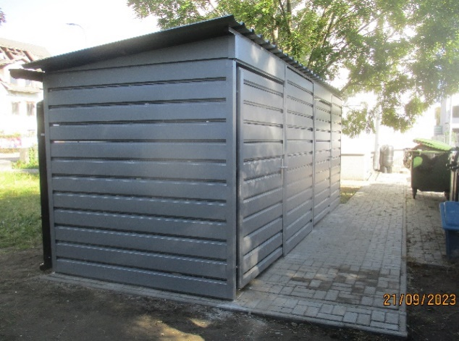
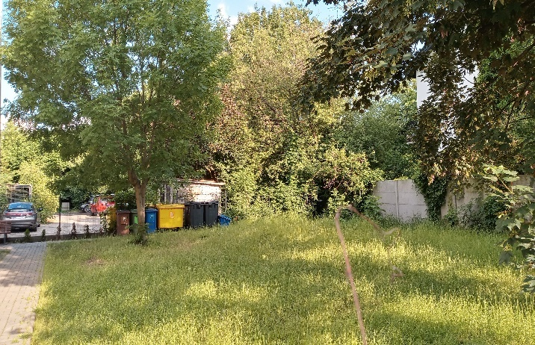

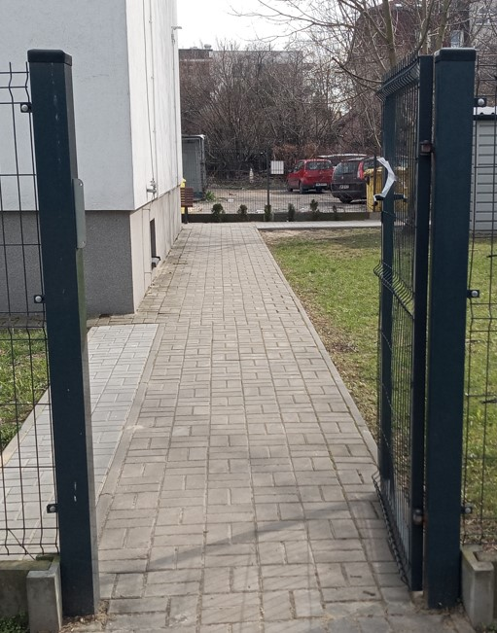
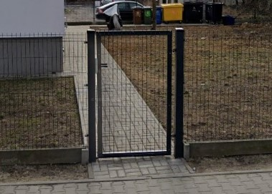
ul. Kleszczowa 2 – remont chodnika przed i po remoncie

W ramach prac przy ul. Cietrzewia 2 został wykonany nowy podjazd do altany śmietnikowej umożliwiający łatwe usuwanie odpadów komunalnych z nieruchomości. Zamontowano nową, dwudzielną altanę śmietnikową z podziałem na kontenery i gabaryty, której wielkość została dostosowana do potrzeb obsługiwanej nieruchomości. Podłoże nieruchomości zostało utwardzone, płytami ażurowymi wodoprzepuszczalnymi. Dodatkowo zostały wymienione chodniki umożliwiające bezpieczny dostęp do klatek schodowych.

ul. Cietrzewia 2 – teren posesji przed i po remoncie
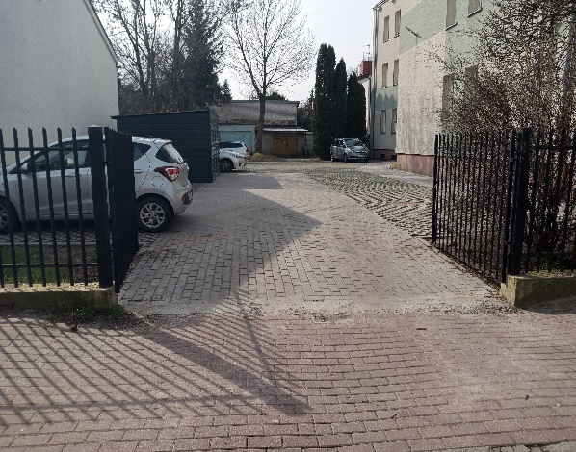
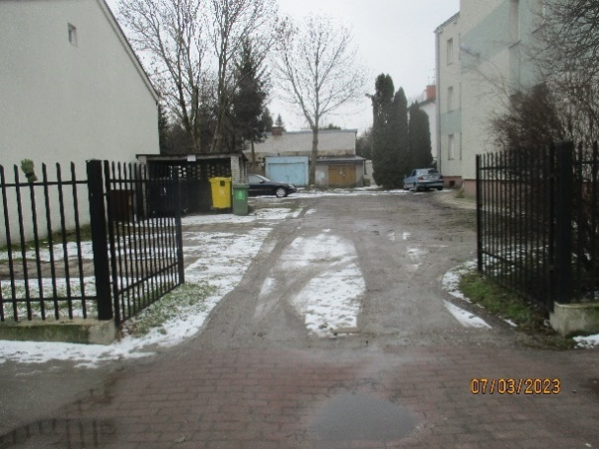

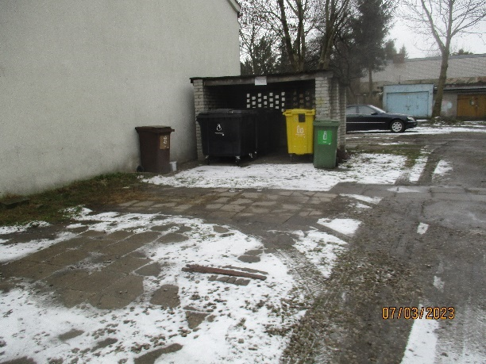
ul. Cietrzewia 2 – altana śmietnikowa przed i po wymianie
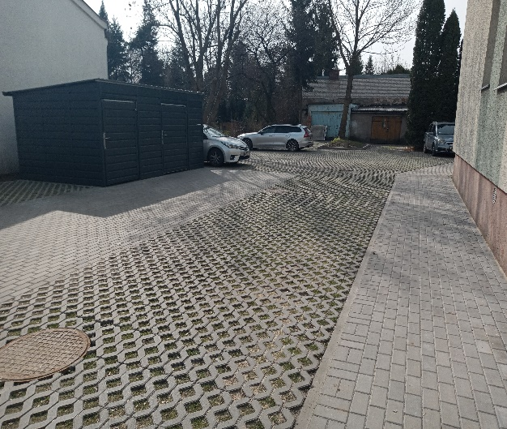

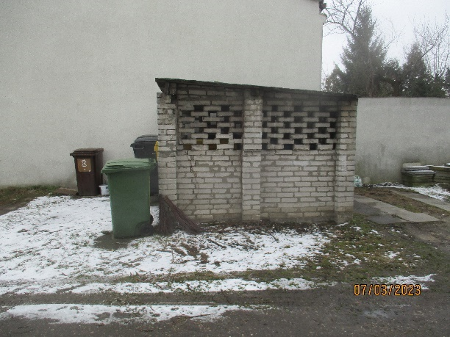
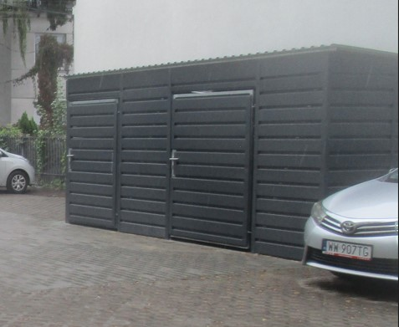

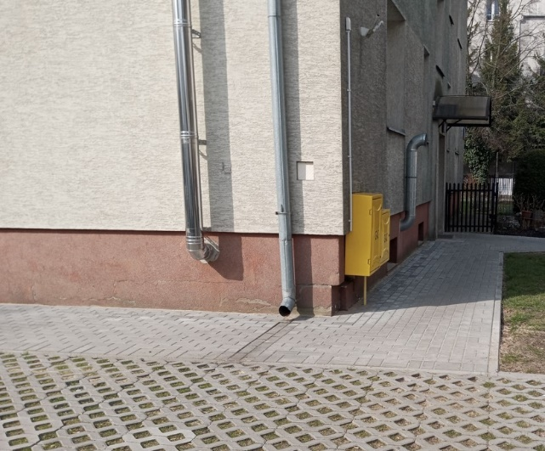
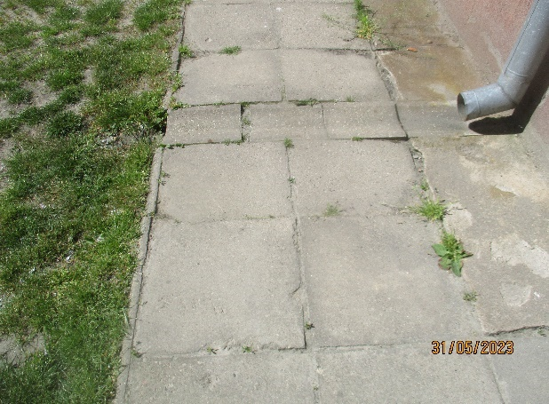
ul. Cietrzewia 2 – chodnik przed i po wymianie

  - Remont ciągów pieszych i pieszo jezdnych przy budynku przy ul. Komitetu Obrony Robotników 42 oraz przy budynku przy al. Krakowskiej 255

W 2023 roku wykonano remont ciągów pieszych i pieszo jezdnych przy budynku przy ul. Komitetu Obrony Robotników 42 oraz przy budynku przy al. Krakowskiej 255.
Łączny koszt prac wyniósł 122 355,08 zł brutto.

W ramach prac przy budynku przy ul. Komitetu Obrony Robotników 42 chodniki wzdłuż budynku
z płyt betonowych zostały zastąpione kostką betonową. Dodatkowo obszar zielony został wygrodzony, a teren został utwardzony, umożliwiając montaż stojaków rowerowych. Prace objęły również wymianę dojść do klatek schodowych, dojście do altany śmietnikowej oraz obszar
przy ławkach. Zamontowano również nowe słupki drogowe.

ul. Komitetu Obrony Robotników 42 - chodnik przed i po wymianie
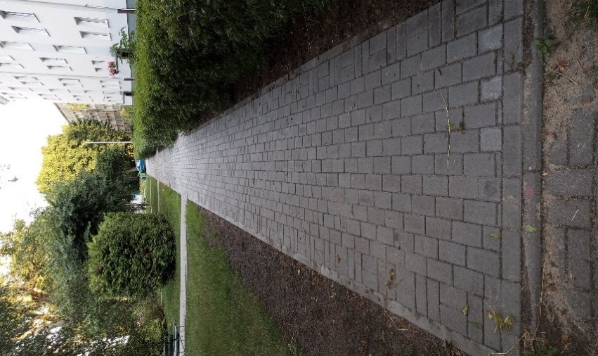
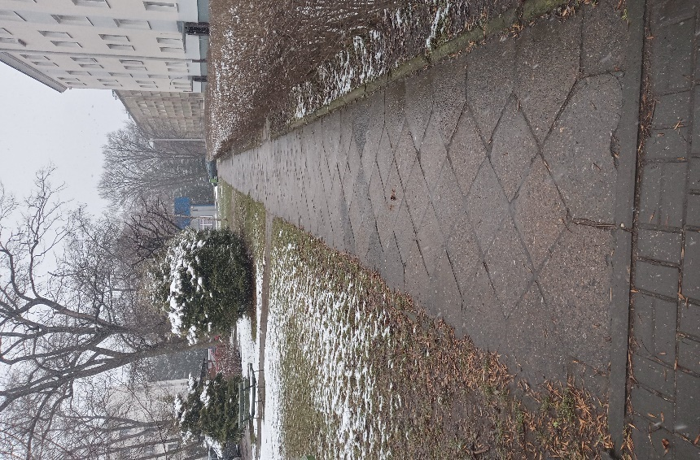

ul. Komitetu Obrony Robotników 42 – dojście do klatki schodowej przed i po wymianie
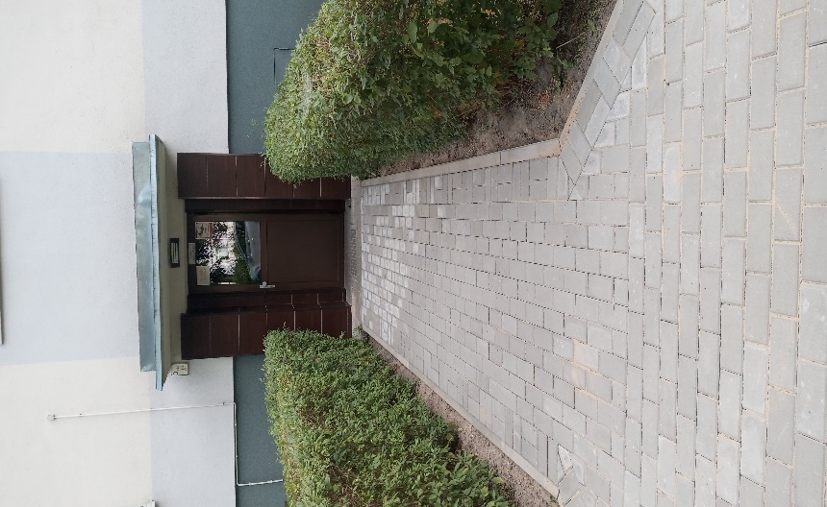
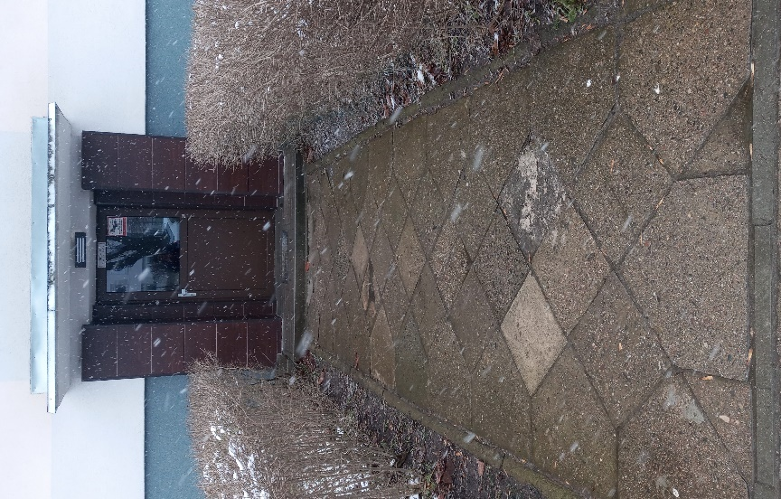

ul. Komitetu Obrony Robotników 42 – teren przed remontem
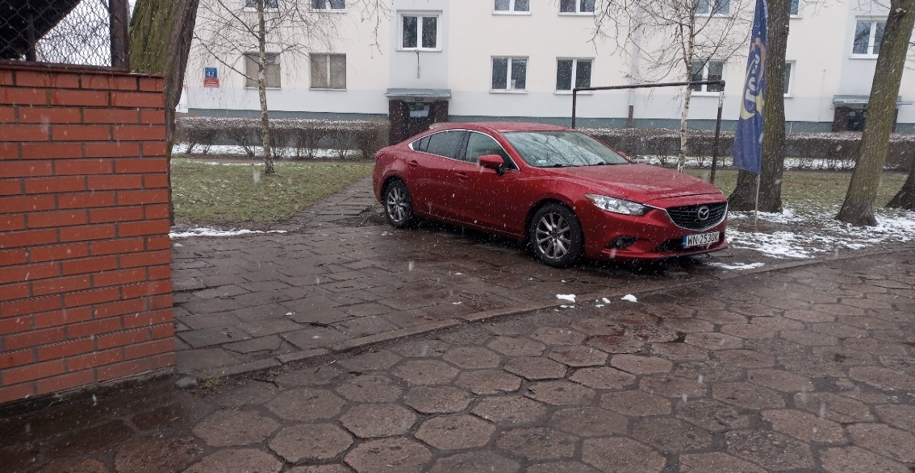

ul. Komitetu Obrony Robotników 42 – teren po remoncie wraz ze stojakami rowerowymi

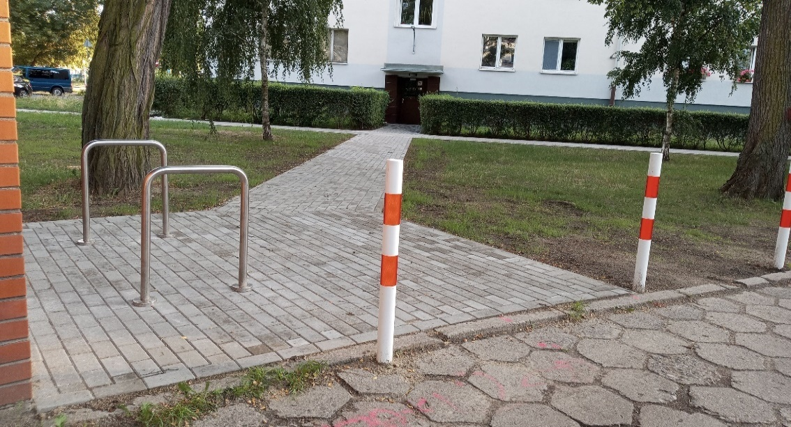

W ramach prac przy budynku przy al. Krakowskiej 255 wykonano nową nawierzchnię chodników
z kostki betonowej antypoślizgowej. Z uwagi na nachylenie terenu nieruchomości wykonano również schody i pochylnie terenu wraz z montażem stalowych poręczy. Powyższe prace wykonano zgodnie
ze standardami dostępności dla m.st. Warszawy dla osób z niepełnosprawnościami. Wykonano montaż krat ażurowych na studzienkach oraz odwodnienie liniowe przed wejściem do klatki schodowej wraz ze studzienką osadnikową.

al. Krakowska 255 – chodnik przed remontem i schody wraz z pochylnią terenu
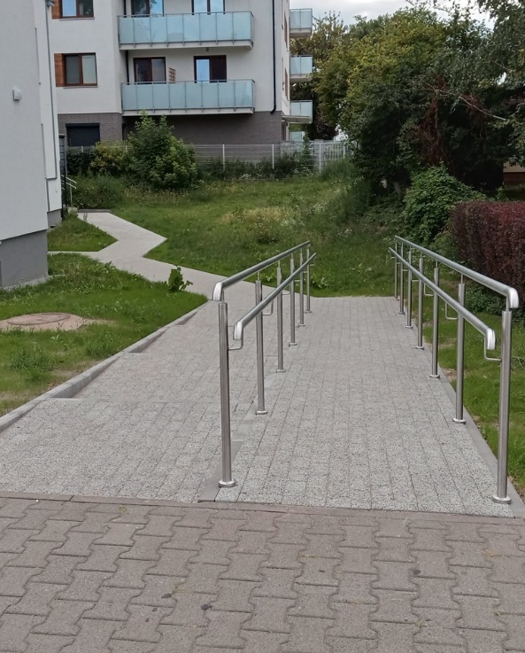
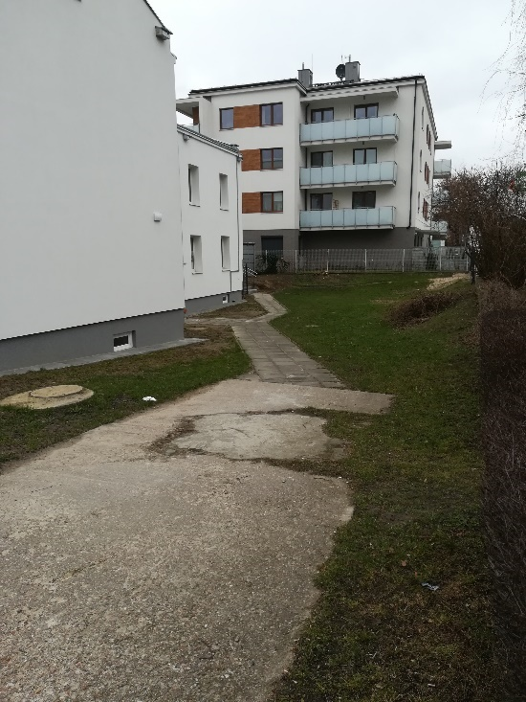

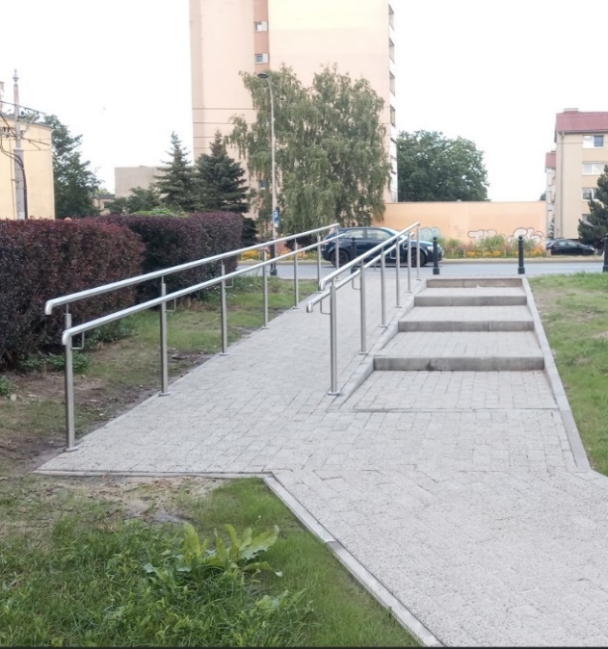
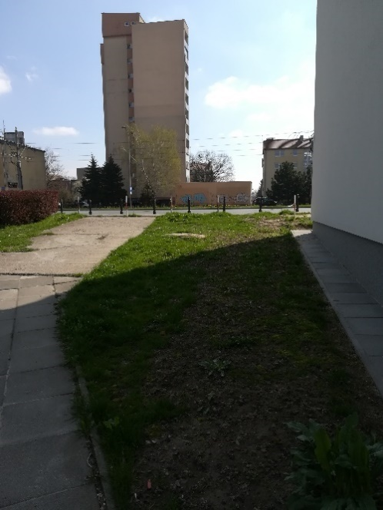

al. Krakowska 255 – chodnik przed i po remoncie
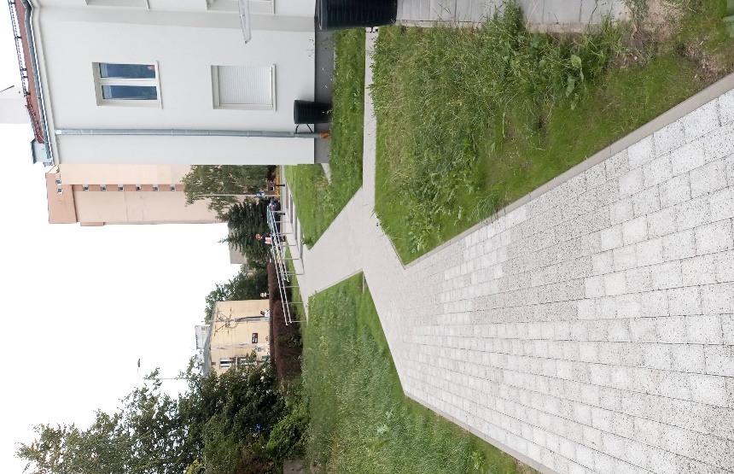
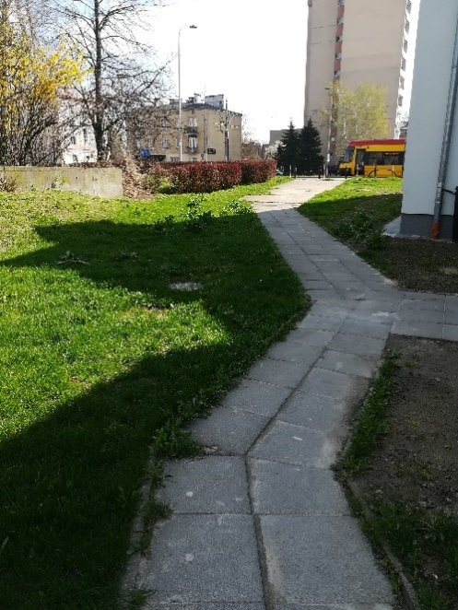

  - Remont ciągów pieszych i pieszo jezdnych na terenach administrowanych przez Zakład Gospodarowania Nieruchomościami w Dzielnicy Włochy m.st. Warszawy przy budynkach
przy ul. 1 Sierpnia 38A-40B oraz remont klatki schodowej w budynku mieszkalnym
przy ul. Czereśniowej 53 w Warszawie wraz z montażem altany na gromadzenie odpadów
oraz remontem terenu nieruchomości przy ul. Czereśniowej 53 i ul. Popularnej 64 w Warszawie

W 2023 r. w ramach prac przy budynkach przy ul. 1 Sierpnia 38A-40B w Warszawie przeprowadzono remont chodników obejmujący wykonanie nowej podbudowy i wymianę starej nawierzchni asfaltowej na kostkę betonową. Dodatkowo, w celu ograniczenia wjazdu pojazdów, zainstalowano odboje na miejscach postojowych. Łączny koszt prac wyniósł 134 110,80 zł brutto.

ul. 1 Sierpnia 38A-40B – chodniki przed i po remoncie

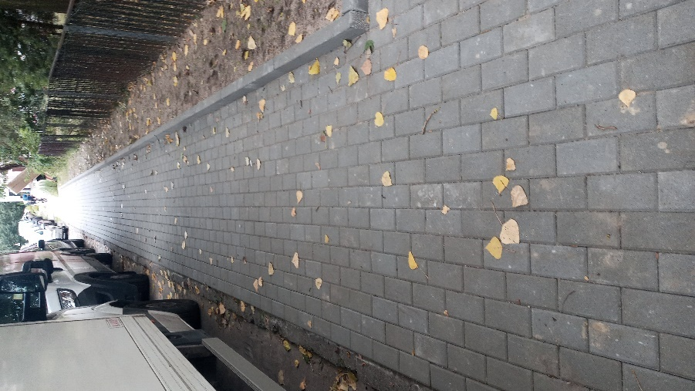
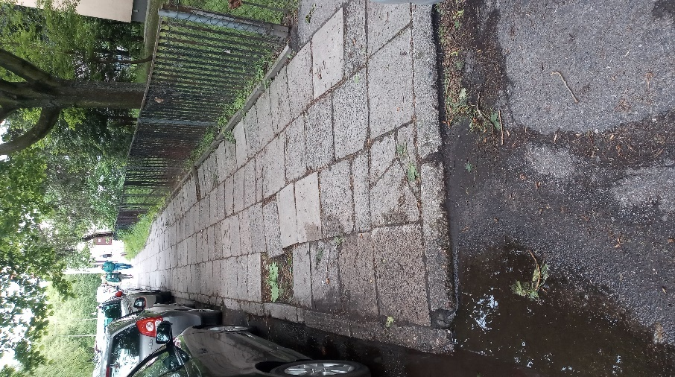

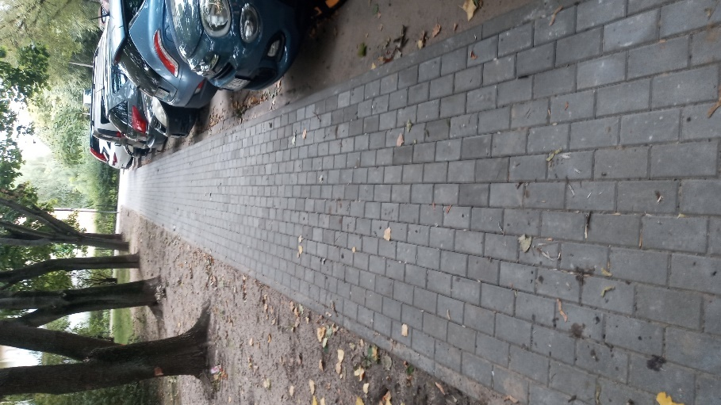
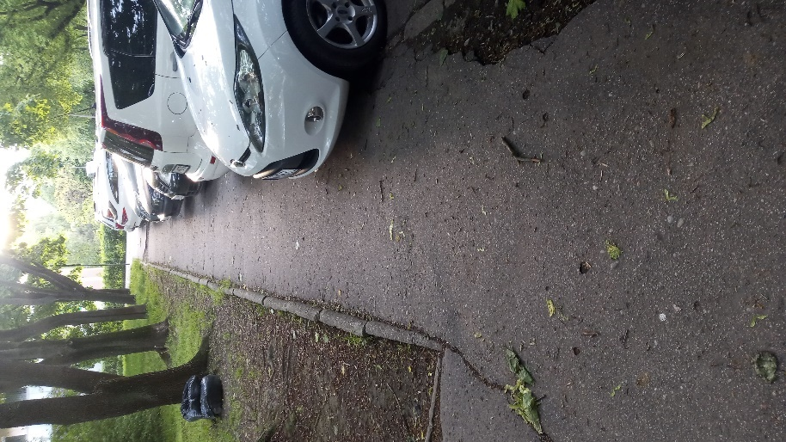

4.11.1.2 Remonty w budynkach

1. Remont klatki schodowej w budynku mieszkalnym przy ul. Czereśniowej 53 w Warszawie wraz z montażem altany na gromadzenie odpadów oraz remontem terenu nieruchomości przy ul. Czereśniowej 53 i ul. Popularnej 64 w Warszawie

W 2023 r. w ramach prac terenowych dokonano wymiany ogrodzenia, zamontowano nowe furtki
i bramy, a także zainstalowano domofony z kontrolą dostępu zwiększając bezpieczeństwo mieszkańców. Z uwagi na usytuowanie budynków w bezpośrednim sąsiedztwie prace objęły nieruchomości przy ul. Czereśniowej 53 i ul. Popularnej 64. Dodatkowo wykonano wygrodzenie
z paneli ogrodzeniowych miejsca na usytuowanie pojemników na gromadzenie odpadów
przy budynku przy ul. Popularnej 64.
Na posesji przy ul. Czereśniowej 53 stworzono dojazd do nowej altany śmietnikowej z wydzielonym miejscem na gabaryty. Dodatkowo, przeprowadzono wymianę chodnika prowadzącego do klatki schodowej. Ponadto, przeprowadzono kompleksowy remont klatki schodowej obejmujący nowe tynki, malowanie, wymianę balustrad i okładziny schodów oraz modernizację instalacji elektrycznej
w części wspólnej budynku wraz z wewnętrznymi liniami zasilającymi lokale. Wymieniono drzwi
do piwnicy i na poddasze, w części piwnicznej dokonano wymiany drzwi do komórek, wymieniono posadzkę betonową oraz nałożono nowe tynki na ścianach.
Łączny koszt prac wyniósł 351 135,10 zł brutto.

ul. Popularna 64 – brama wjazdowa przed wymianą

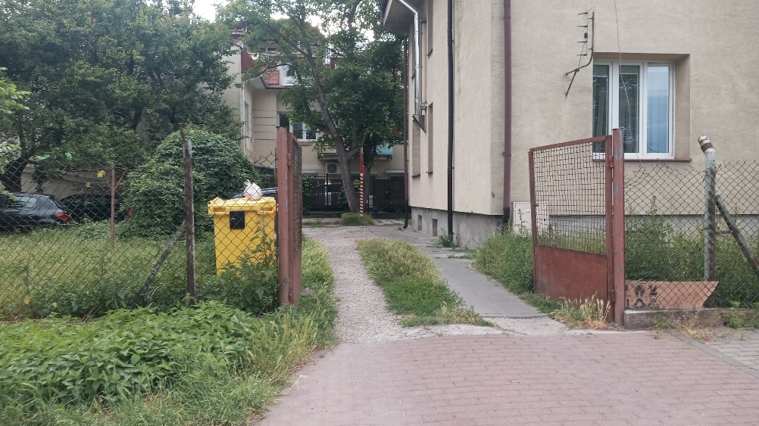

ul. Popularna 64 – brama wjazdowa po wymianie

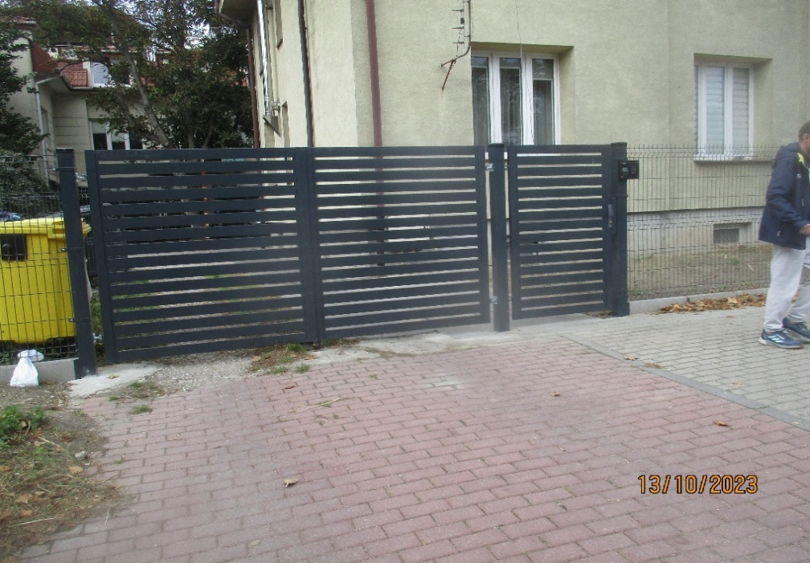

ul. Popularna 64 – furtka i ogrodzenie przed wymianą

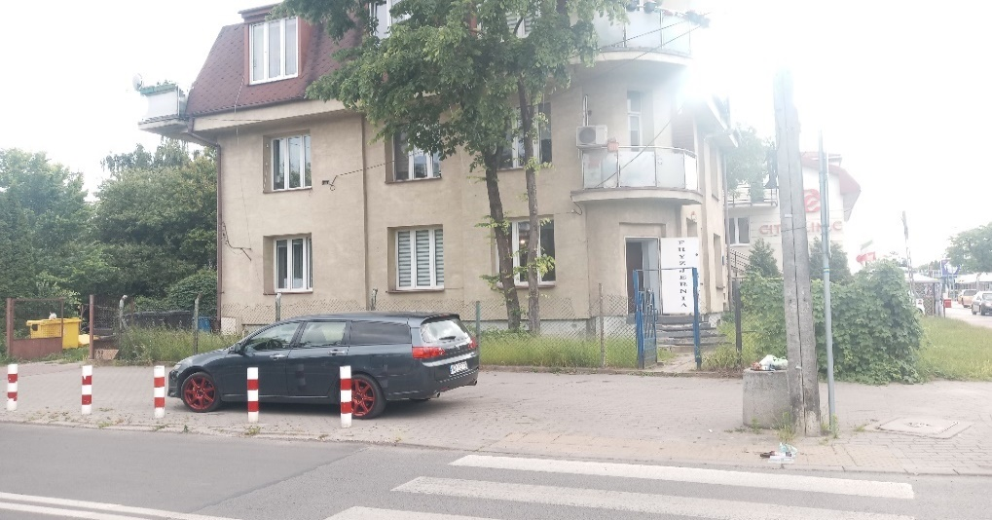

ul. Popularna 64 – furtka i ogrodzenie po wymianie

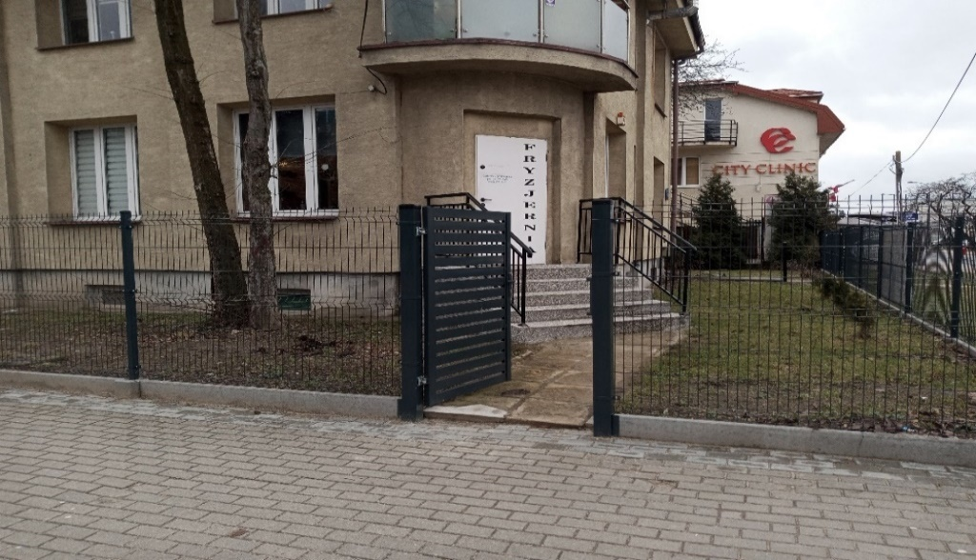

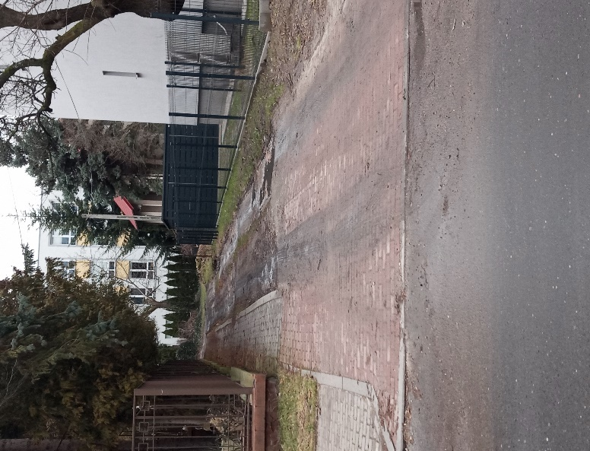
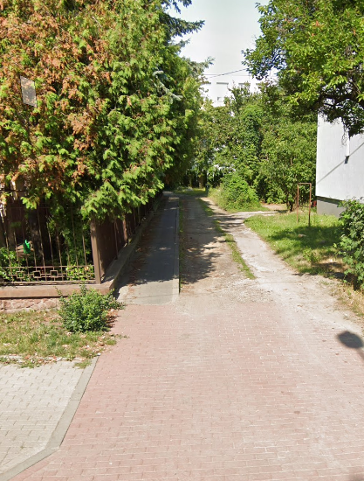
ul. Czereśniowa 53 – ogrodzenie przed i po wymianie

ul. Czereśniowa 53 – klatka schodowa przed remontem i po remoncie
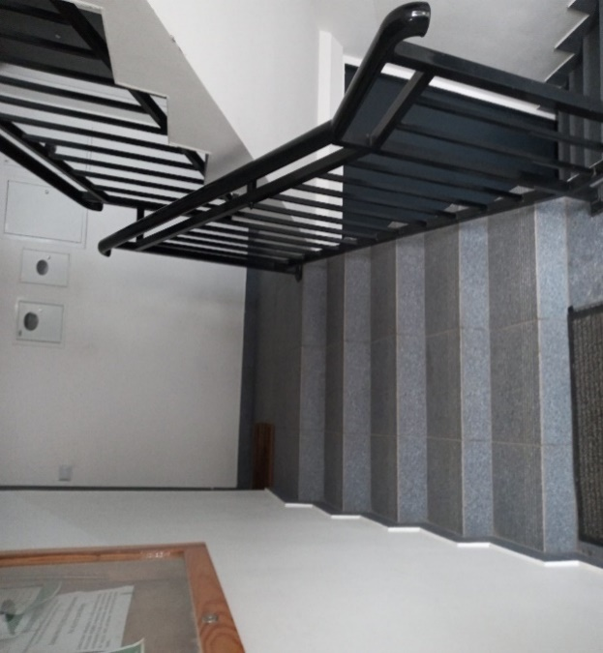
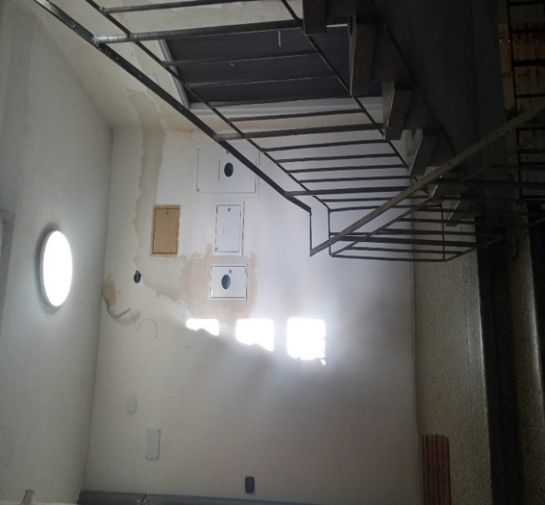
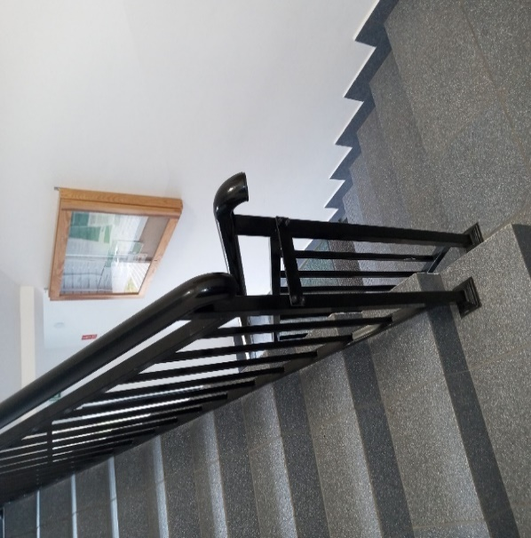
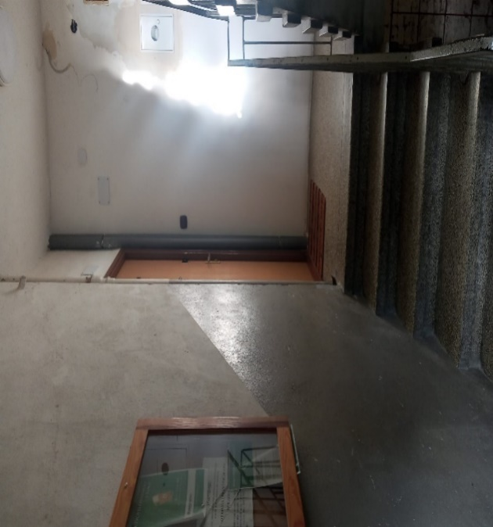

ul. Czereśniowa 53 – chodnik przed remontem

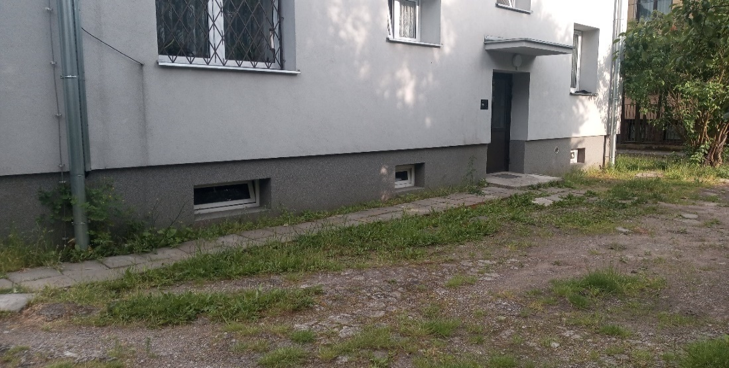

ul. Czereśniowa 53 – chodnik i altana śmietnikowa po montażu

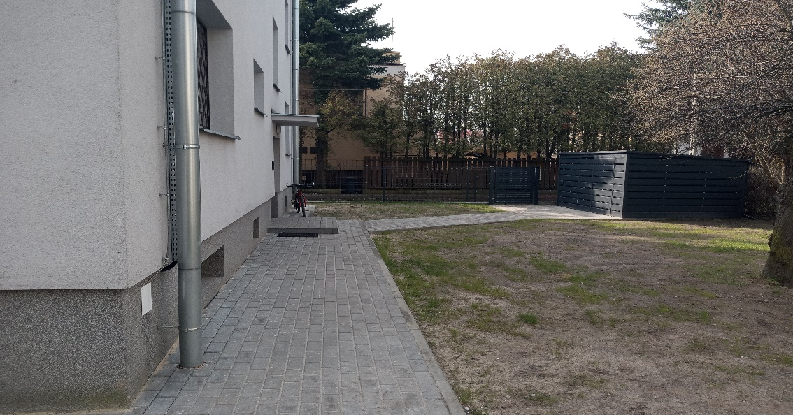

- Doposażenie budynków w instalacje fotowoltaiczne

W 2023 roku w ramach dotacji celowej doposażono 6 budynków w instalacje fotowoltaiczne. Prace obejmowały montaż paneli fotowoltaicznych, systemów sterujących oraz przystosowanie instalacji odgromowych budynku. Łączna moc instalacji wynosi 113,72 kW. Instalacje zasilą części wspólne budynku, garaże, urządzenia techniczne oraz oświetlenie terenów zewnętrznych. Łączny koszt prac wyniósł 636 131,58 zł.

LP | Adres | Moc kWp | Koszt
1 | Flagowa 14 | 8,84 | 57 743,58 zł
2 | Kleszczowa 22 | 19,90 | 99 384,00 zł
3 | Rybnicka 28 | 17,85 | 99 384,00 zł
4 | Naukowa 34 | 17,75 | 79 704,00 zł
5 | Rejonowa 6/8 | 39,60 | 208 116,00 zł
6 | al. Krakowska 107 | 9,78 | 91 800,00 zł
 | SUMA | 113,72 | 636 131,58 zł

- Remont pustych lokali mieszkalnych – zapewnienie kolejnym 41 rodzinom podstawowych potrzeb mieszkaniowych

W 2023 roku wykonano remont 41 lokali mieszkalnych, przywracając możliwość ich prawidłowego i bezpiecznego użytkowania. Łączna powierzchnia wyremontowanych lokali wyniosła 1 440,41 m². Łączny koszt prac wyniósł 1 704 698,12 zł. W ramach prac remontowych lokale zostały wyposażone w łazienki oraz w zależności od powierzchni w etażowe centralne ogrzewanie wraz z instalacją ciepłej wody użytkowej. W celu obniżenia kosztów eksploatacyjnych dążono aby urządzenia były zasilane paliwem gazowym.

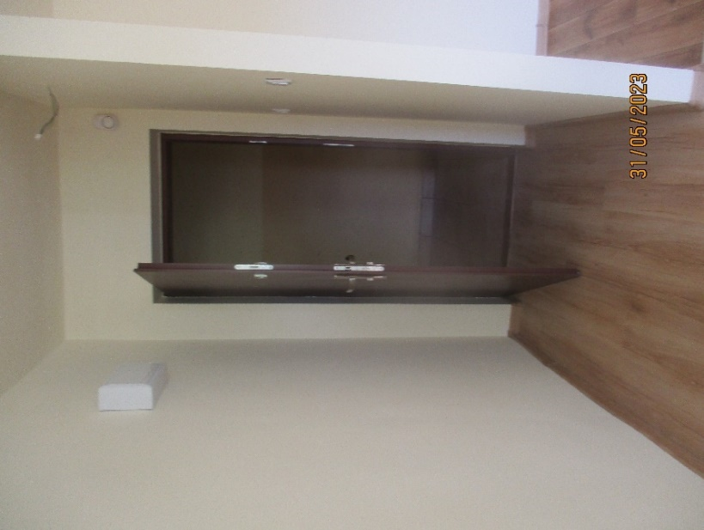
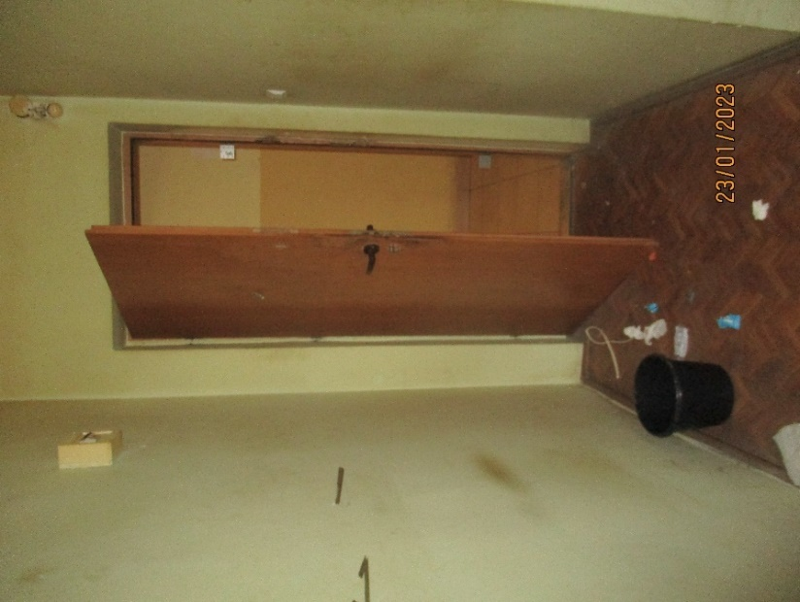
Pustostan – przed remontem Pustostan – po remoncie
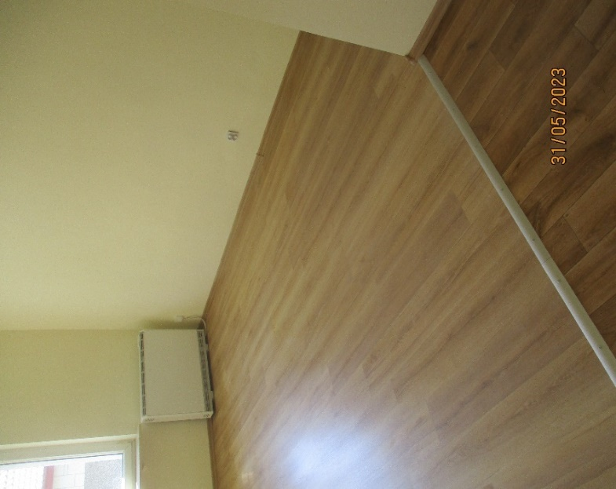
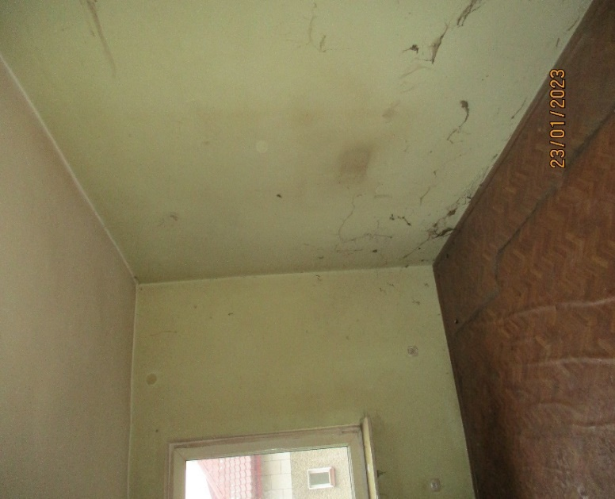

    - Likwidacja pieców na paliwo stałe
Informacje dotyczące likwidacji pieców na paliwo stałe przedstawia tabela nr 19.
Tabela nr 19. Likwidacja pieców na paliwo stałe w danym roku sprawozdawczym w komunalnych lokalach mieszkalnych
Liczba lokali wyposażonych w piece na paliwo stałe ogółem na dzień 01.01.2023r. |  |  |  |  |  | 0
Sposób likwidacji na:
ogrzewanie z sieci ciepłowniczej | ogrzewanie gazowe kotłownie/ etażowe | ogrzewanie elektryczne* | (OZE) | eko projekt | lokal opróżniony | łączna liczba lokali, w których dokonano likwidacji
0 | 0 | 0 | 0 | 0 | 0 | 0
Liczba pozostałych pieców na paliwo stałe ogółem na dzień 31.12.2023 r. |  |  |  |  |  | 0

Piece na paliwo stałe we wszystkich lokalach będących w administrowaniu Zakładu Gospodarowania Nieruchomościami w Dzielnicy Włochy m.st. Warszawy zostały zlikwidowane w latach poprzednich.

    - Doposażenia w system grzewczy z sieci gazowej i ciepłowniczej

- W 2023 r. kontynuowano zadanie „Doposażenie budynku mieszkalnego w instalację centralnego ogrzewania i centralnej ciepłej wody w budynku przy ul. Sabały 56 w Warszawie w ramach zadania nr C/WŁO/II/P3/12”. Po przyłączeniu budynku do sieci gazowej zakończono zadanie. Doposażenie objęło łącznie 12 lokali mieszkalnych, o łącznej powierzchni użytkowej 301,93 m². Wydatkowano kwotę 21 114,19 zł. Łączny koszt zadania wyniósł 226 114,12 zł.

- W 2023 r. kontynuowano zadanie obejmujące doposażenie budynku mieszkalnego w instalację c.o. i c.c.w. przy ul. Sabały 23 w Warszawie –w ramach zadania C/WŁO/II/P3/14. W 2022 r. realizowano I etap prac obejmujący opracowanie dokumentacji technicznej na doposażenie budynku w instalację centralnego ogrzewania, centralnej ciepłej wody z przystosowaniem instalacji gazowej oraz wodno-kanalizacyjnej wraz z budową węzła. W 2022 r. dokonano częściowego odbioru prac (90%) na kwotę 38 745,00 zł brutto, z uwagi na brak możliwości uzgodnienia węzła cieplnego z dostawcą ciepła do czasu zawarcia umowy przyłączeniowej
i sporządzenia dokumentacji technicznej przyłączenia do sieci cieplnej. W 2023 r. została zawarta umowa przyłączeniowa z dostawcą ciepła, co pozwoliło na wykonanie przyłącza do sieci cieplnej. Zawarto także umowę z Wykonawcą na wykonanie instalacji centralnego ogrzewania
i rozpoczęto prace instalacyjne. Prace objęły montaż urządzeń węzła C.O., wykonanie poziomów
i pionów instalacji C.O., częściowy montaż grzejników, montaż pionów instalacji c.c.w. i nowej instalacji gazowej. W 2023 r. dokonano częściowego odbioru prac (90%) na kwotę 918 277,78 zł. Zadanie będzie kontynuowane w roku 2024.

- W 2023 roku rozpoczęto zadanie inwestycyjne wprowadzone uchwałą LXXXVI/2769/2023 Rady
m.st. Warszawy z dnia 31.08.2023 r. oraz Zarządzeniem nr 1420/2023 Prezydenta
m.st. Warszawy z dnia 05.09.2023 r. obejmujące opracowanie projektu budowlano-wykonawczego na doposażenie budynku w instalację gazową, instalacje c.o., c.c.w.
z przystosowaniem instalacji wodno-kanalizacyjnej wraz z termomodernizacją oraz pracami towarzyszącymi w budynku przy ul. Cyprysowej 25 - w ramach zadania C/WŁO/II/P3/17. Wydatkowano kwotę 67 035,00 zł. Pod koniec roku 2023 nastąpiła zmiana zadania inwestycyjnego i rozszerzenie zakresu o dodatkowe prace związane z zagospodarowaniem terenu nieruchomości. Kontynuacja i realizacja zadania planowana jest na rok 2024.

- W 2023 r. kontynuowano zadanie inwestycyjne obejmujące „Termomodernizację budynku mieszkalnego przy ul. Globusowej 26 z modernizacją systemu grzewczego budynku, instalacji gazowej i wodno – kanalizacyjnej wraz z pracami towarzyszącymi”. W ramach zadania opracowano projekt budowlano-wykonawczy na doposażenie lokali mieszkalnych w etażowe instalacje grzewcze i ciepłej wody użytkowej zasilanych z dwufunkcyjnych pieców gazowych oraz przystosowaniem instalacji wod-kan. Wydatkowano kwotę 28 167,00 zł. Kontynuacja i realizacja zadania planowana jest na rok 2024.

    - Termomodernizacja budynków częściowa i kompleksowa
W 2023 roku nie wykonano termomodernizacji, ale w ramach działań przygotowawczych opracowano dokumentacje techniczne do planowanych prac termomodernizacyjnych:
- opracowano projekt budowlano-wykonawczy termomodernizacji budynku mieszkalnego
przy ul. Sabały 23 w Warszawie z pracami towarzyszącymi. Wydatkowano kwotę 75 952,50 zł;
- opracowano projekt budowlano-wykonawczy na doposażenie budynku w instalację gazową, instalacje c.o., c.c.w. z przystosowaniem instalacji wod - kan wraz z termomodernizacją
oraz pracami towarzyszącymi w budynku przy ul. Cyprysowej 25.
Wydatkowano kwotę 67 035,00 zł.

Termomodernizacja – działania, których celem jest zmniejszenie zapotrzebowania na energię
w budynku na potrzeby ogrzewania i przygotowania ciepłej wody użytkowej oraz poprawa komfortu cieplnego w budynku. Roboty budowlane w ramach termomodernizacji mogą obejmować między innymi:
- Ocieplenie przegród zewnętrznych budynku (ścian, dachu, stropów, wymianę drzwi zewnętrznych, okien i drzwi balkonowych),
- Modernizację lub wymianę źródła ciepła lub wykonanie przyłącza technicznego do scentralizowanego źródła ciepła,
- Modernizację węzła cieplnego,
- Modernizację instalacji wentylacji,
- Modernizację wewnętrznej instalacji ogrzewania,
- Modernizację instalacji ciepłej wody użytkowej.

Przez budynek poddany częściowej termomodernizacji rozumie się budynek, w którym:
- Dociepleniu zostało poddane ponad 25% powierzchni przegród zewnętrznych tego budynku;
- Dociepleniu zostało poddane mniej niż 25% powierzchni przegród zewnętrznych, ale zmodernizowano system grzewczy i wentylacji, wymieniono okna i drzwi.
Przez budynek poddany kompleksowej termomodernizacji rozumie się budynek, w którym:
- Dociepleniu zostało poddanych 100% powierzchni przegród zewnętrznych, a jednocześnie źródło ciepła spełnia współczesne standardy lub budynek jest podłączony do scentralizowanego źródła ciepła;
- Budynek ze względu np. na wysokie parametry standardów energetycznych nie wymagał docieplenia, a jednocześnie źródło ciepła spełnia współczesne standardy lub budynek jest podłączony do scentralizowanego źródła ciepła.

    - Rewitalizacja – kompleksowa w ramach Programu
Dzielnica Włochy nie została objęta warszawskim programem rewitalizacji.

Tabela nr 20. Zadania inwestycyjne
l.p. | Adres z zadania inwestycyjnego | Zakres wykonanych prac – syntetyczny opis na podstawie kart inwestycyjnych
1. | ----------------- | -------------------------------------------------------------------------------

    - Windy – budowa, doposażenie
W 2023 roku nie doposażono żadnego budynku w windę.

    - Stan realizacji innych zadań inwestycyjnych
W 2023 roku nie realizowano innych zadań inwestycyjnych.

  - Decyzje organu nadzoru budowlanego wydane w 2023 roku (m.in. dot. wyłączenia
z użytkowania)
Powiatowy Inspektorat Nadzoru Budowlanego w dniu 18.01.2023 r. wydał decyzję nr IIOT/21/2023 nakładającą zakaz użytkowania budynku mieszkalnego przy ul. Nike 24 w Warszawie oraz zarządził wydzielenie strefy zagrożenia, umieszczenie zawiadomienia o stanie zagrożenia ludzi i mienia
oraz wykonanie zabezpieczeń uniemożliwiających dostęp osobom trzecim. Ze względu na występujące zagrożenie bezpieczeństwa ludzi i mienia na podstawie art. 108 ustawy – Kodeks postepowania administracyjnego, niniejszej decyzji nadano rygor natychmiastowej wykonalności.

Decyzje organu nadzoru budowlanego zostały przedstawione w tabeli nr 21.

Tabela nr 21. Decyzje nadzoru budowlanego
Numer decyzji | Adres | Powód | Zakres
IIOT/21/2023 | ul. Nike 24 | Zagrożenie bezpieczeństwa ludzi i mienia | Zakaz użytkowania
IIOT/247/2023 | ul. Szczera 29 | Brak wymaganego pozwolenia na budowę | Nakaz rozbiórki samowoli budowlanej

  - Zamówienia publiczne
Informacje dotyczące zamówień publicznych przedstawia tabela nr 22.

Tabela nr 22. Ilość zawartych umów sumaryczne kwoty umów - na roboty budowlane, usługi i dostawy w 2023 roku
Tryb udzielenia zamówienia | Roboty budowlane |  | Usługi |  | Dostawy |  | Postępowania  unieważnione
 | Liczba postępowań zakończonych udzieleniem zamówienia | Wartość  umów łącznie  z podatkiem VAT | Liczba postępowań zakończonych udzieleniem zamówienia | Wartość umów łącznie z podatkiem VAT | Liczba postępowań zakończonych udzieleniem zamówienia | Wartość umów łącznie z podatkiem VAT
Zamówienia w trybie przetargu nieograniczonego | 0 | 0 | 1 | 1 134 000,00 | 0 | 0 | 0
Zamówienie w trybie podstawowym | 24 | 5 214 059,89 | 9 | 1 071 423,55 | 2 | 479 204,07 | 9
Zamówienie z wolnej ręki | 8 | 787 615,23 | 2 | 327 982,42 | 0 | 0 | 1
Zamówienie o wartości poniżej 130 000 zł | 3 | 65 346,31 | 42 | 1 110 708,23 | 9 | 220 925,30 | 15
Zamówienie o wartości poniżej 130 000 zł bez umowy | 0 | 0 | 57 | 164 300,08 | 8 | 20 712,96 | 0
Postępowania wyłączone ze stresowania przepisów ustawy | 0 | 0 | 2 | 612 000,00 | 0 | 0 | 0
Razem | 35 | 6 067 021,43 | 113 | 4 420 414,28 | 19 | 720 842,33 | 25

  - Przeprowadzone w 2023 roku kontrole w jednostce
Kontrole wewnętrzne
W 2023 roku zostały przeprowadzone dwie kontrole zlecone przez Burmistrza Dzielnicy Włochy
m.st. Warszawy:

- prawidłowość naliczana i ujmowania w księgach rachunkowych należności oraz prowadzenie postępowań przy umarzaniu z urzędu należności m.st. Warszawy o charakterze cywilnoprawym. Zaleceniem kontroli było intensyfikować czynności zmierzające do redukcji zadłużenia i egzekwowanie należnych płatności od najemców. Ocena kontroli była pozytywna, należy zmierzać do redukcji zadłużenia i egzekwować należne płatności od najemców;

- planowanie, zamawianie i realizacja usług remontowych i konserwacyjnych w 2022 r. Stwierdzono pisemność postępowań zamówień publicznych zgodnie z procedurami, bieżący nadzór kierownictwa jednostki nad planowaniem i realizacją zadań. Wydatki na cele remontowe dokonywane w sposób celowy i oszczędny, z zachowaniem zasad uzyskiwania najlepszych efektów z danych nakładów, optymalnego doboru metod i środków służących osiągnięciu założonych celów oraz terminową realizację zadań. Zaleceniem kontroli było stałe podejmowanie działań zmierzających
do pozyskiwania dodatkowych środków na realizację statutową.
    - Informacje o przeprowadzonych kontrolach
4.14.1.1. Kontrole zewnętrzne
W lutym 2023 r. Komenda Miejska Straży Pożarnej przeprowadziła czynności kontrolno-rozpoznawcze w budynku mieszkalnym wielorodzinnym przy ul. Kleszczowej 22. Zakresem czynności było przestrzeganie przepisów przeciwpożarowych. Rozpoznawanie możliwości i warunków prowadzenia działań ratowniczych przez jednostki ochrony przeciwpożarowej. Rozpoznawanie innych miejscowych zagrożeń.
W wyniku przeprowadzonej kontroli stwierdzono składowanie materiałów zmniejszających przepustowość drogi ewakuacyjnej (w postaci wózka dziecięcego) na drogach komunikacji ogólnej służącej ewakuacji. W celu zapewnienia bezpieczeństwa mieszkańców oraz zachowując ogólne przepisy ppoż. dokonano niezwłocznego usunięcia nieprawidłowości.
    - Zadania audytowe
W okresie sprawozdawczym w Zakładzie Gospodarowania Nieruchomościami w Dzielnicy Włochy m.st. Warszawy były prowadzone zadania audytowe „Sprawozdanie z zadania audytowego przeprowadzonego metodą analityczną – Wybrane zagadnienia z zakresu bezpieczeństwa informacji w jednostkach m.st. Warszawy”. Zostały wydane cztery zalecenia.
- Zalecenie CACT02573 – określić w posiadanej dokumentacji bezpieczeństwa informacji zakres odpowiedzialności za realizację prawa do sprostowania danych i prawa do usunięcia danych osobowych z kopii zapasowych – termin nie później niż do dnia 30.04.2024 r.
- Zalecenie nr CACT02572 – określić w posiadanej dokumentacji bezpieczeństwa informacji sposób wykonywania prawa do sprostowania danych i prawa do usunięcia danych osobowych – termin nie później niż do dnia 30.04.2024 r.
- Zalecenie CACT02574 – określić w posiadanej dokumentacji bezpieczeństwa informacji zasady i sposób synchronizacji czasu na wszystkich serwerach, aplikacjach i urządzeniach – termin nie później niż do dnia 31.03.2024 r.
- Zalecenie CACT02575 – określić w posiadanej dokumentacji bezpieczeństwa informacji zakres odpowiedzialności za weryfikacje synchronizacji czasu na wszystkich serwerach, aplikacjach i urządzeniach – termin nie później niż do dnia 31.03.2024 r.

    - Badania
W 2023 r. brak przeprowadzonych badań.

  - Inne działania prowadzone przez jednostkę związane z powierzonymi przez dzielnicę zadaniami

    - Zarządzanie targowiskami, stanowiska handlu obwoźnego
Zakład Gospodarowania Nieruchomościami w Dzielnicy Włochy m.st. Warszawy nie zarządza targowiskami i stanowiskami handlu obwoźnego.
    - Budżet Obywatelski i inicjatywy lokalne
4.15.2.1.Budżet Obywatelski
W roku 2022 pozytywnie zaopiniowany przez ZGN w Dzielnicy Włochy m.st. Warszawy projekt nr 688, zatytułowany „Więcej zieleni na osiedlu Jadwisin”, który po głosowaniu został wybrany przez mieszkańców został w 2023 roku zrealizowany.
W ramach realizacji projektu zostało wykonane nasadzenie róż okrywowych przy budynku 1 Sierpnia 34 i wzdłuż chodnika prowadzącego do budynku 1 Sierpnia 36. W zakresie zwartej umowy na realizację niniejszego projektu zostały wykonane nw. prace: usunięcie darni i przygotowanie podłoża do nasadzeń o powierzchni 200m² , nawiezienie specjalnej ziemi do róż oraz zaprawienie dołów. W ramach realizacji projektu posadzono 800 szt. sadzonek róż okrywowych. Całóść terenu objętego projektem została okorowana i zastosowano 30 kg nawozu długodziałającego do róż. Wartość końcowa projektu wraz z oznakowaniem wysniosła 33 713,00 zł.
W 2023 roku w ramach zgłoszonych projektów do Budżetu Obywatelskiego na rok 2024
do weryfikacji i zaopiniowania do Zakładu Gospodarowania Nieruchomościami w Dzielnicy Włochy m.st. Warszawy zostały skierowane 2 projekty - remont siłowni plenerowej i placu zabaw
na Drzewieckiego oraz bezpieczne dojście i dojazd do ROD im. Żwirki i Wigury oraz garaży
przy ul. Astronautów 15. Obydwa projekty zostały zaopiniowane negatywnie.

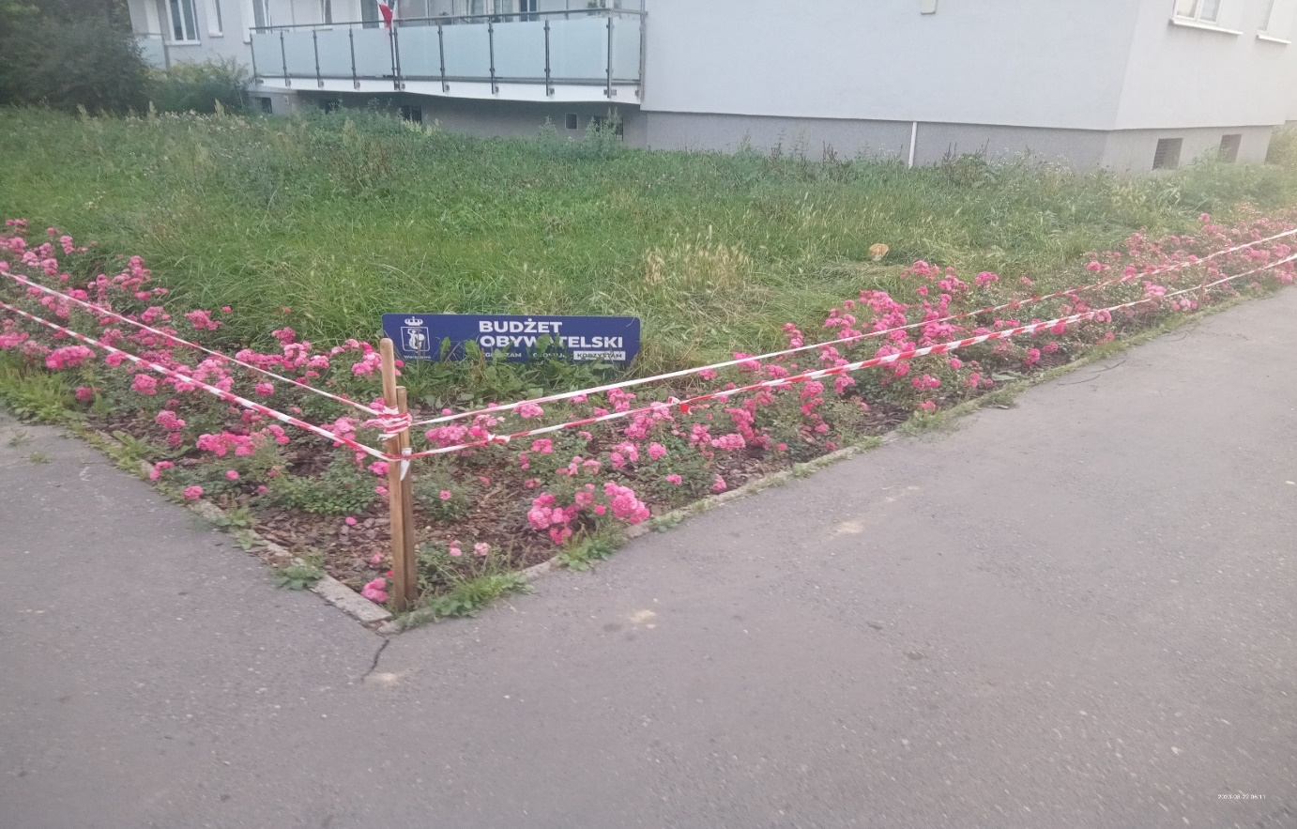

4.15.2.2 Inicjatywa lokalna

W 2023 roku nie został zgłoszony i nie zrealizowano żadnego zadania publicznego w ramach inicjatywy lokalnej.
    - Inne zadania powierzone
4.15.3.1. Regulacja stanu prawnego nieruchomości zarządzanych przez Zakład Gospodarowania Nieruchomościami niestanowiących własności m.st. Warszawy
W roku 2023 kontynuowano proces regulacji stanu prawnego nieruchomości, znajdujących się w zasobach Zakładu Gospodarowania Nieruchomościami w Dzielnicy Włochy m.st. Warszawy.
Na dzień 31 grudnia 2023 r. przed sądem toczyły się 41 sprawy o nabycie przez m. st. Warszawa prawa własności do nieruchomości w tym 1 sprawa o nabycie przez Skarb Państwa własności nieruchomości w drodze zasiedzenia.
W 2023 r. w postępowaniach o stwierdzenie zasiedzenia na rzecz m.st. Warszawa, sądy wydały następujące postanowienia w toczących się sprawach:
- W stosunku do poniżej wymienionych nieruchomości Sąd odmówił stwierdzenia zasiedzenia na rzecz m.st. Warszawa: Potrzebna 40, J. I. Kraszewskiego 38, Łuki Małe 8, Sabały 6, Potrzebna 21, Konewki 3, Rękodzielnicza 14, Komitetu Obrony Robotników 58, Bolesława Chrobrego 8.
- W stosunku do nieruchomości położnej w Warszawie przy ul. Globusowej 11 Sąd Okręgowy na podstawie złożonej przez Wnioskodawcę apelacji postanowieniem z dnia 2 lutego 2023 r. zmienił zaskarżone postanowienie w ten sposób, że stwierdził, że m.st. Warszawa nabyło przez zasiedzenie z dniem 27.05.2020 roku własność przedmiotowej nieruchomości. Natomiast w stosunku do nieruchomości przy ul. Latarnika 9 Sąd Rejonowy dla m.st. Warszawy postanowieniem z dnia 6 marca 2023 r. stwierdził, że m.st. Warszawa nabyło przez zasiedzenie z dniem 27.05.2020 r. własność tejże nieruchomości.
- W stosunku do nieruchomości położonej w Warszawie przy ul. Janiszowskiej 3 i ul. Sycowskiej 44
Sąd prawomocnie umorzył postępowanie.
- Na koniec 2023 roku 10 postępowań było zawieszonych z uwagi na śmierć uczestników postępowań. Wśród tych nieruchomości znajdują się: Techników 10, F. Szuberta 51, Wagonowa 4, Koziorożca 11, Notecka 5, Wałowicka 9, Rejonowa 13, Nike 13, Cyprysowa 29, Notecka 7.
- W roku 2023 nie zostały przez Sąd Najwyższy rozpatrzone skargi kasacyjne dla postępowań prowadzonych w stosunku do nieruchomości przy ul. Cietrzewia 3 i ul. Cyprysowej 27.

Należy podkreślić, iż m.st. Warszawa w wyniku prowadzonych postępowań uzyskało w roku 2023 tytuł własności do nieruchomości położonej w Warszawie przy ul. Globusowej 11 . Postanowienie w sprawie potwierdziło nabycie własności przedmiotowej nieruchomości z dniem 27.05.2020 roku. Nieruchomość położona w Warszawie przy ul. Globusowej 11 stanowi działkę ewidencyjną nr 50 z obrębu 2-08-07 o powierzchni 604,00 m², zabudowaną budynkiem mieszkalno-usługowym, trwale wyłączonym z eksploatacji Uchwałą nr CCL/2588/2022 Zarządu Dzielnicy Włochy m. st. Warszawy z dnia 14.12.2022r.
Drugą nieruchomością w stosunku do której nastąpiła regulacja stanu prawnego jest nieruchomość położona w Warszawie przy ul. Latarnika 9. Sąd Rejonowy dla m.st. Warszawy postanowieniem
z dnia 6 marca 2023 r. stwierdził, że m.st. Warszawa nabyło przez zasiedzenie z dniem 27.05.2020 r. własność tejże nieruchomości. Nieruchomość stanowi działkę ewidencyjną nr 22 z obrębu 2-08-19 o powierzchni 996 m².

4.15.3.2. Postępowania sądowe o zapłatę z tytułu poniesionych wydatków na nieruchomościach, których zarząd został wydany
Zakład Gospodarowania Nieruchomościami w Dzielnicy Włochy m.st. Warszawy w 2023 roku nie kierował do sądu spraw o zapłatę poniesionych wydatków na nieruchomościach, których Zarząd został wydany.
4.15.3.3. Postępowania sądowe z powództwa m.st. Warszawy przeciwko Przedsiębiorstwu Państwowemu „PORTY LOTNICZE”
Zakład Gospodarowania Nieruchomościami w Dzielnicy Włochy m.st. Warszawy na mocy Uchwały
nr 76/11 Sejmiku Województwa Mazowieckiego z dnia 20 czerwca 2011 r., zmienionej Uchwałą Sejmiku Województwa Mazowieckiego nr 153/11 z dnia 24.10.2011 r. w stosunku do nieruchomości, stanowiących własność m.st. Warszawy i zarządzanych przez ZGN, znajdujących się w obszarze ograniczonego użytkowania dla Portu Lotniczego im. Fryderyka Chopina w Warszawie w dniu 06.03.2015 r. złożył pozew o zapłatę na rzecz m.st. Warszawy z tytułu odszkodowania na łączną kwotę 19 518 502,66 zł. Pozew obejmuje odszkodowanie z tytułu zmniejszenia wartości nieruchomości oraz odszkodowanie z tytułu kosztów zabezpieczeń przed hałasem.
Postanowieniem z dnia 19 września 2016 r. Sąd Gospodarczy XVI Wydział Gospodarczy wyłączył
15 spraw do osobnego rozpoznania i rozstrzygnięcia.
Według stanu na koniec 2023 roku 7 spraw jest procedowanych na etapie I instancji, 2 postępowania na etapie II instancji i 1 na etapie kasacji (skarga kasacyjna złożona przez pozwanego) oraz 1 postępowanie zostało zakończone – powództwo oddalone.

4.15.3.3. Strefa parkowania z identyfikatorem
Od 15 grudnia 2023 roku na nieruchomościach przy ul. 1 Sierpnia od nr 26 do nr 30 na mocy uchwały
nr CCCXIII/3123/2023 Zarządu Dzielnicy Włochy m.st. Warszawy z dnia 2 listopada 2023 r. ograniczony został wjazd i postój tylko dla osób posiadających identyfikatory wydawane przez Zakład Gospodarowania Nieruchomościami w Dzielnicy Włochy m.st. Warszawy.
Do 31 grudnia 2023 roku zostało wyrobionych 401 identyfikatorów dla nowo wprowadzonej strefy oraz w obowiązujących strefach parkowania z identyfikatorem na nieruchomościach
przy ul. 1 Sierpnia od nr 30B do 44 i przy ul. Żwirki i Wigury od nr 15 do 19 wyrobiono 430 identyfikatorów.

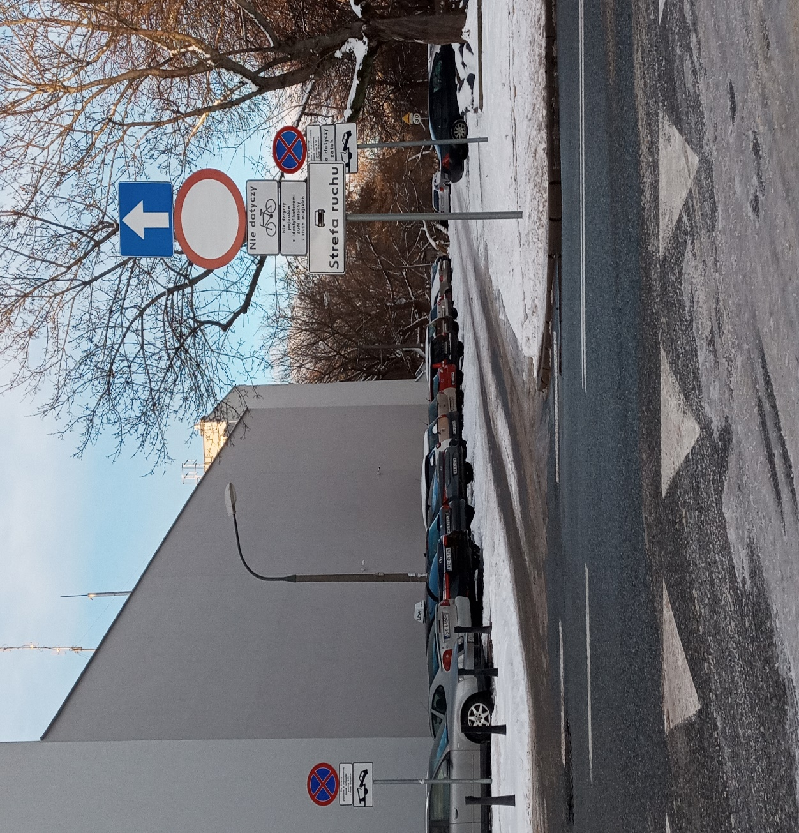

- BUDŻET JEDNOSTKI/SPRAWOZDANIE FINANSOWE
Dane dotyczące budżetu jednostki przedstawiono w tabeli nr 23.
Tabela nr 23. Budżet jednostki
Pozycje dochodów i wydatków | Stan na 31 grudnia 2023 roku
1. Dochody ogółem (zg z RB-27) | 12 264 642,86
a. dochody z czynszu i odszkodowań za lokale mieszkalne (bez mediów) | 5 109 948,53
b. dochody z mediów za lokale mieszkalne | 4 591 911,34
c. dochody z lokali użytkowych (bez mediów) | 1 254 664,47
d. dochody z mediów za lokale użytkowe | 139 793,78
e. pozostałe dochody | 1 168 324,74
2. Wydatki ogółem (zg. z RB-28) | 23 656 795,79
a. wydatki na usługi (media dostarczane do lokali) | 4 805 086,87
b. koszt bieżącej eksploatacji | 11 105 770,89
- w tym wynagrodzenia pracowników na stanowiskach nierobotniczych (§ 4010) | 4 317 289,90
c. koszty zarządu nieruchomościami wspólnymi | 1 206 119,74
d. koszty remontów oraz modernizacji lokali i budynków | 6 474 874,29
w tym:
- wydatki na remonty pustostanów | 1 704 698,12
- wydatki na remonty i techniczne utrzymanie siedzib | 158 356,92
e. pozostałe wydatki (inne niż dział 700) „Gospodarowanie parkingami i węzłami komunikacyjnymi” | 64 944,00
w tym: | 0
- zakup usług pozostałych | 64 944,00

- PODSUMOWANIE
Szczególną uwagę w działalności Zakładu Gospodarowania Nieruchomościami w Dzielnicy Włochy m.st. Warszawy w zakresie administrowania powierzonymi nieruchomościami należy zwrócić na realizację w 2023 roku poniższych zadań:
- uregulowanie stanu prawnego, a tym samym nabycie na własność Skarbu Państwa nieruchomości położonej w Warszawie przy ul. Globusowej 11, ul. Latarnika 9 w drodze zasiedzenia;
- kontynuacja zadań związanych z regulacją stanu prawnego nieruchomości zarządzanych przez ZGN, a nie stanowiących własności m.st. Warszawy poprzez prowadzenie postępowań sądowych o stwierdzenie zasiedzenia na rzecz m.st. Warszawy w stosunku do wszystkich nieruchomości,
co do których było to możliwe;
- kontynuacja procesów sądowych przeciwko Przedsiębiorstwu Państwowemu „PORTY LOTNICZE” o zapłatę na rzecz m.st. Warszawy odszkodowania z tytułu obniżenia wartości nieruchomości zarządzanych przez ZGN;
- remont ciągów pieszych:
- remont ciągów pieszych i pieszo-jezdnych wraz z montażem altany śmietnikowej przy budynkach przy ul. Cietrzewia 2 i ul. Kleszczowej 2. Łączny koszt prac wyniósł 208 765,76 zł;
- remont ciągów pieszych i pieszo-jezdnych wraz z montażem altany śmietnikowej przy budynkach przy ul. Komitetu Obrony Robotników 42 oraz przy budynku przy al. Krakowskiej 255. Łączny koszt prac wyniósł 122 355,08 zł;
- remont ciągów pieszych i pieszo-jezdnych na terenach administrowanych przy ul. 1 Sierpnia 38A-40B. Łączny koszt prac wyniósł 134 110,80 zł;
- remonty w budynkach:
- remont klatki schodowej w budynku mieszkalnym przy ul. Czereśniowej 53 wraz z montażem altany na gromadzenie odpadów oraz remont terenu nieruchomości przy ul. Czereśniowej 53 i ul. Popularnej 64. Łączny koszt prac wyniósł 351 135,10 zł;
- doposażenie w ramach dotacji celowej 6 budynków (ul. Flagowa 14, ul. Kleszczowa 22, ul. Rybnicka 28, ul. Naukowa 34, ul. Rejonowa 6/8, al. Krakowska 107) w instalacje fotowoltaiczne. Łączny koszt prac wyniósł 636 131,58 zł;
- wykonano remont 41 lokali mieszkalnych, przywracając możliwość ich prawidłowego i bezpiecznego użytkowania. Łączna powierzchnia wyremontowanych lokali wyniosła 1 440,41 m². Łączny koszt prac wyniósł 1 704 698,12 zł;
- kontynuowano zadanie „Doposażenie budynku mieszkalnego w instalację centralnego ogrzewania i centralnej ciepłej wody w budynku przy ul. Sabały 56 w Warszawie w ramach zadania nr C/WŁO/II/P3/12”. Po przyłączeniu budynku do sieci gazowej zakończono zadanie. Doposażenie objęło łącznie 12 lokali mieszkalnych, o łącznej powierzchni użytkowej 301,93 m2. Wydatkowano kwotę 21 114,19 zł. Łączny koszt zadania wyniósł 226 114,12 zł;
- kontynuowano zadanie obejmujące doposażenie budynku mieszkalnego w instalację c.o. i c.c.w. przy ul. Sabały 23 w Warszawie –w ramach zadania C/WŁO/II/P3/14. W 2022 r. realizowano I etap prac obejmujący opracowanie dokumentacji technicznej na doposażenie budynku
w instalację centralnego ogrzewania, centralnej ciepłej wody z przystosowaniem instalacji gazowej oraz wodno-kanalizacyjnej wraz z budową węzła. W 2022 r. dokonano częściowego odbioru prac (90%) na kwotę 38 745,00 zł brutto, z uwagi na brak możliwości uzgodnienia węzła cieplnego z dostawcą ciepła do czasu zawarcia umowy przyłączeniowej i sporządzenia dokumentacji technicznej przyłączenia do sieci cieplnej. W 2023 r. została zawarta umowa przyłączeniową z dostawcą ciepła, co pozwoliło na wykonanie przyłącza do sieci cieplnej. Zawarto także umowę z Wykonawcą na wykonanie instalacji centralnego ogrzewania i rozpoczęto prace instalacyjne. Prace objęły montaż urządzeń węzła C.O., wykonanie poziomów
i pionów instalacji C.O., częściowy montaż grzejników, montaż pionów instalacji c.c.w i nowej instalacji gazowej. W 2023 roku dokonano częściowego odbioru prac (90%) na kwotę
918 277,78 zł. Zadanie będzie kontynuowane w roku 2024;
- rozpoczęto zadanie inwestycyjne wprowadzone uchwałą LXXXVI/2769/2023 Rady
m.st. Warszawy z dnia 31.08.2023 r. oraz Zarządzeniem nr 1420/2023 Prezydenta
m.st. Warszawy z dnia 05.09.2023 r. obejmujące opracowanie projektu budowlano-wykonawczego na doposażenie budynku w instalację gazową, instalacje c.o., c.c.w.
z przystosowaniem instalacji wodno - kanalizacyjnej wraz z termomodernizacją oraz pracami towarzyszącymi w budynku przy ul. Cyprysowej 25 - w ramach zadania C/WŁO/II/P3/17. Wydatkowano kwotę 67 035,00 zł. Pod koniec roku 2023 nastąpiło rozszerzenie zakresu i zmiana zadania inwestycyjnego o dodatkowe prace związane z zagospodarowaniem terenu nieruchomości. Kontynuacja i realizacja zadania planowana jest na rok 2024;
- przygotowanie 90 projektów uchwał na posiedzenia Zarządu Dzielnicy Włochy m.st. Warszawy (w zakresie najmu lokali użytkowych, garaży i miejsc postojowych);
- zawarto 23 nowe umowy na najem lokali użytkowych, garaży i miejsc postojowych oraz 46 umów z dotychczasowymi najemcami;
- przeprowadzono i rozstrzygnięto 8 konkursów na najem lokali użytkowych, garaży i miejsc postojowych;
- pomimo trudnej sytuacji gospodarczej w 2023 roku spowodowanej wzrostem inflacji, która wpłynęła na wzrost kosztów życia mieszańców, dzięki skutecznym działaniom windykacyjnym obniżono zaległości z tytułu opłat za lokale mieszkalne o 286 513,76zł;
- w ramach programu restrukturyzacji dzięki monitoringowi porozumień zawarto 62 aneksy do umów restrukturyzacyjnych umożliwiających kontynuację zawartych porozumień restrukturyzacyjnych;
- W 2023 r. zwiększyła się liczba pozwów do Sądu o zapłatę: rok 2022 – 32, rok 2023 – 73.

ilość budynków garażowych nie jest wykazywana w sprawozdaniach. Budynki garażowe to m.in. blaszaki, drewniane nie związane trwale z gruntem, a nawet w przypadku kompleksów garażowych murowanych, nie wszystkie garaże są własnością m.st. Warszawy (część garaży jest własnością prywatną) i nie mogą być wykazywane jako własność Miasta. Jedynie w sprawozdaniu „Zasoby zarządzane (administrowane przez jednostki organizacyjne m.st. Warszawy oraz zasoby zarządzane (administrowane) bezpośrednio przez Urzędy
w tych pozycjach jest 7 hal garażowych znajdujących się w budynkach będących własnością m.st. Warszawy o łącznej powierzchni 7185,73m² z 245 miejscami postojowymi.
lokale niewyodrębnione,
lokal wyodrębniony ul. Kazimierza Zarankiewicza 4 lokal nr 17 – uchwałą nr CCV/21712022 z dnia 16.03.2022 r. Zarząd Dzielnicy Włochy m.st. Warszawy przekazał przedmiotowy lokal wyodrębniony w zasoby Zakładu Gospodarowania Nieruchomościami w Dzielnicy Włochy m.st. Warszawy. Lokal został nabyty przez m.st. Warszawę w drodze spadku po zmarłej właścicielce na podstawie Postanowienia Sądu Rejonowego dla m.st. Warszawy z dnia 15.02.2021 roku. Protokolarne przejęcie lokalu nastąpiło od dnia 1.09.2022 r.

